文档编号：FMZH-JS-0001
期末周别慌！
系统需求分析
二○二六年九月
项目 | 内容
项目承担部门 | 项目承担部门：计算机学院2024级《问题求解实战》课程 刘添屹小组
项目组成员 | 刘添屹（组长）、许丽媛、胡歆桐、张诗琪、宋跃月
指导老师 | 陈正茂
文档名称 | 文档名称：期末周别慌！系统需求分析
文档类别 | 文档类别：技术文档
编制 | 刘添屹、许丽媛、胡歆桐、张诗琪、宋跃月
编制时间 | 2026-09-16
校对 | 刘添屹
校对时间 | 2026-09-16
评审负责人 | 陈正茂
评审时间
批准
批准时间

分工说明：项目现有成果（需求文档框架与基本内容、系统架构设计与代码框架、前端页面实现、项目统筹与任务安排）均由组长刘添屹完成；后续功能开发与文书完善按章节分工：许丽媛负责账号管理、考试与日程管理功能的实现及其文档章节的历次修订；胡歆桐负责复习资料管理、AI 智能分析功能的实现及其文档章节修订；张诗琪负责学习统计、提醒通知、番茄钟等功能的实现及其文档章节修订；宋跃月负责压力指数等特色功能与管理端功能的实现、数据接口联调测试，以及数据描述、非功能需求、需求对照表等章节修订；全文统稿与最终审核由刘添屹负责。

修改记录
版本号 | 修改内容 | 修改人 | 备注 | 修改日期
1.0 | 初稿 | 全员 |  | 2026-09-16
1.1 | 情绪综合评分公式归一化修正并补充连续达标因子定义；压力指数补充无考试/无任务/考试当天边界约定；用户需求编号连续化（FMZH-USR-0001~0067）；小组分工说明同步至《项目介绍与小组分工》 | 刘添屹 |  | 2026-09-17
1.2 | 版式压缩：A4 页面与 2.5cm 边距、插图与表格字号缩减、段落与标题间距收紧、修改记录与目录同页起排，全文由 119 页压缩至 87 页，内容与图件数量不变 | 刘添屹 |  | 2026-09-17

目录
修改记录 2
目录 2
1 引言 5
1.1 编写目的 5
1.2 项目背景 5
1.3 定义 5
1.4 参考资料 6
2 任务概述 6
2.1 系统目标 6
2.2 系统运行构架 7
2.2.1 构架设计说明 7
2.2.2 运行环境 8
2.3 外部角色与系统边界 8
2.4 隐藏需求分析 9
3 功能需求 10
3.1 功能划分 10
3.2 需求分配 12
3.3 功能描述 13
3.3.0 公共功能 13
3.3.1 账号管理 19
3.3.2 考试与日程管理 24
3.3.3 复习资料管理 38
3.3.4 AI 智能分析 45
3.3.5 学习统计 59
3.3.6 提醒通知 63
3.3.7 特色功能 66
3.3.8 管理端功能 73
4 数据描述 77
4.1 数据词典 77
4.2 数据库描述 81
5 性能需求 82
5.1 数据精确度 82
5.2 时间特性 82
5.3 适应性 82
6 产品质量需求 83
6.1 故障分析 83
6.2 可靠性 83
7 其他需求 83
7.1 安全性 83
7.2 易用性 83
7.3 可维护性 84
7.4 移植性 84
8 用户需求与系统需求规格对照表 84
9 其他 86

1 引言

1.1 编写目的
本文档用于描述"期末周别慌！"项目的系统需求，明确系统的外部角色、功能需求、数据需求与非功能需求，为项目概要设计、详细设计和测试用例的设计提供依据。
本文档的预期读者包括：项目开发小组全体成员、指导老师与课程评审老师。

1.2 项目背景
期末复习是大学生学习压力最集中的场景。复习信息高度分散：考试安排需要登录教务处网站查询，老师划的重点散落在课堂通知与聊天记录中，历年题、作业、笔记、PPT 等资料分布在多个渠道，学生往往难以在短时间内整合这些信息，制定有效的复习计划。期末周"复习没重点、计划靠感觉、考前很焦虑"是普遍痛点。
与此同时，大模型技术日趋成熟，能够对多源资料进行结构化分析与个性化生成。本项目面向大学生期末复习场景，构建"期末周别慌！"一站式智能备考网站：学生上传历年题、教师重点、课堂资料、作业练习等多源复习资料，填写备考目标与学习状态，系统调用 DeepSeek 大模型分析常考必考内容、计算知识点权重，并根据不同学生的目标和基础生成差异化的复习方案、每日计划与自测题，配套打卡统计、压力指数、救急模式等功能，帮助学生科学高效地度过期末周。
项目开发单位：四川大学计算机学院2024级《问题求解实战》课程 刘添屹小组。
该项目采用 B/S 架构，前端使用 Vue 3 技术栈，后端使用 Python/FastAPI 技术栈，数据库使用 MySQL（开发与演示阶段以 SQLite 实现等价替代，切换仅需修改连接配置），大模型服务对接 DeepSeek API，最终部署为可通过公网访问的网站。

1.3 定义
表 1.3-1 名词定义表
名词 | 说明
期末周别慌！ | 本项目名称，面向大学生期末复习场景的一站式智能备考网站，简称"本系统"。
复习资料 | 学生上传的与考试相关的资料，包括历年试题、老师标注重点、平时作业、课堂笔记、教材章节、实验报告、练习题七类。
资料权重 | 不同来源类型的复习资料在大模型分析中的优先级权重。默认层级：老师标注重点＞历年试题/练习题＞平时作业/课堂笔记＞教材章节/PPT/实验报告，学生可对单份资料手动调整。
知识点权重 | 各知识点在复习中的重要性权重，由历年题必考点分析确定基础值，再按用户画像调整，用于复习计划生成与个性化推荐。
用户画像 | 描述学生学习状态与目标的结构化信息，包括备考目标、学习基础、剩余天数、每日可用时长、薄弱章节等，由勾选表单与可选自然语言补充确定，存储为固定 JSON。
备考目标 | 学生的备考定位，分为"保及格""稳中等""冲高分"三档。
压力指数 | 综合考试密集度、任务积压率、任务完成率、考试临近度计算的 0~100 指标，用于提示学生调整复习节奏。
番茄钟 | 25 分钟为一个周期的专注计时功能，计时时长计入对应科目的学习时长统计。
错题本 | 自动收集自测答错题目与手动标记重点题目的集合，用于考前重点回顾。
ICS | 通用日历数据交换格式（iCalendar），用于日历导入导出。
救急模式 | 考试前短时间内按高权重考点生成高优先级冲刺复习清单的功能。
WebView | 网页内嵌的浏览器视图，用于在本系统内打开四川大学教务处网站完成考表导入。

1.4 参考资料
[1] 《期末周别慌！》项目介绍与小组分工（课程文档）
[2] 《期末周别慌！》项目简要用户需求列表（课程文档）
[3] DeepSeek 开放平台 API 文档，https://api-docs.deepseek.com
[4] FastAPI 官方文档，https://fastapi.tiangolo.com
[5] Vue.js 官方文档，https://cn.vuejs.org
[6] 四川大学教务处网站（统一考表导入数据来源）

2 任务概述

2.1 系统目标
系统总体目标是为大学生的期末复习提供一站式智能备考平台，覆盖"录入考试 → 上传资料 → 描述学习状态 → AI 分析 → 生成个性化复习方案 → 每日执行打卡 → 统计反馈"的完整复习闭环。
系统功能需求分为九个部分：1）公共功能；2）账号管理；3）考试与日程管理；4）复习资料管理；5）AI 智能分析；6）学习统计；7）提醒通知；8）特色功能；9）管理端功能。
系统的创新性体现在以下方面：
（1）两级权重体系：将"资料权重"与"知识点权重"分离——资料权重按来源层级衡量资料可信度，知识点权重以历年题必考点为核心、由用户画像调整，使分析结果既有依据又有个性；
（2）不同用户画像的差异化方案：学生通过勾选表单（可选自然语言补充）快速建立画像，基础薄弱者优先保及格、基础扎实者追求高覆盖率，不同用户得到不同复习策略；
（3）基于历年题的考点分析：大模型重点提取历年题中的必考题与常考题型，使自测题与复习重点贴合真实考试；
（4）人文关怀功能：期末压力指数、救急模式、今日最重要的三件事、情绪记录等特色功能直面期末周焦虑痛点；
（5）教务处考表一键导入：内嵌 WebView 注入脚本读取教务处考试安排，免除手动录入负担。

2.2 系统运行构架

2.2.1 构架设计说明
系统架构：采用 B/S 架构、前后端分离。用户只需通过浏览器访问即可使用全部功能，应用逻辑集中在服务器端。B/S 架构客户端通用性好、对运行环境依赖小、开发维护成本低，适合课程项目的快速迭代与期末演示部署。
前端开发框架：Vue 3 + Vite + Pinia（状态管理）+ Vue Router（路由）+ Element Plus（组件库，定制主题）+ ECharts（数据可视化）+ Axios（HTTP 通信）。
后端开发框架：Python 3.10+ / FastAPI + SQLAlchemy（ORM）+ Pydantic v2（接口契约与校验）。选用 Python/FastAPI 的原因：大模型（DeepSeek）官方生态以 Python 为主，JSON 处理与提示词工程更便捷；FastAPI 自动生成接口文档，前后端协作效率高；本项目已有可运行的后端原型，可直接演进完善。
认证方式：JWT（JSON Web Token），登录后签发、有效期 7 天，所有受保护接口统一鉴权。
大模型调用方式：通过 DeepSeek OpenAI 兼容接口以 HTTP 方式调用，API Key 仅保存在后端环境变量中；内置 Mock 模式，无网络或无 Key 时以规则化示例数据走通全流程，保证演示可靠性。
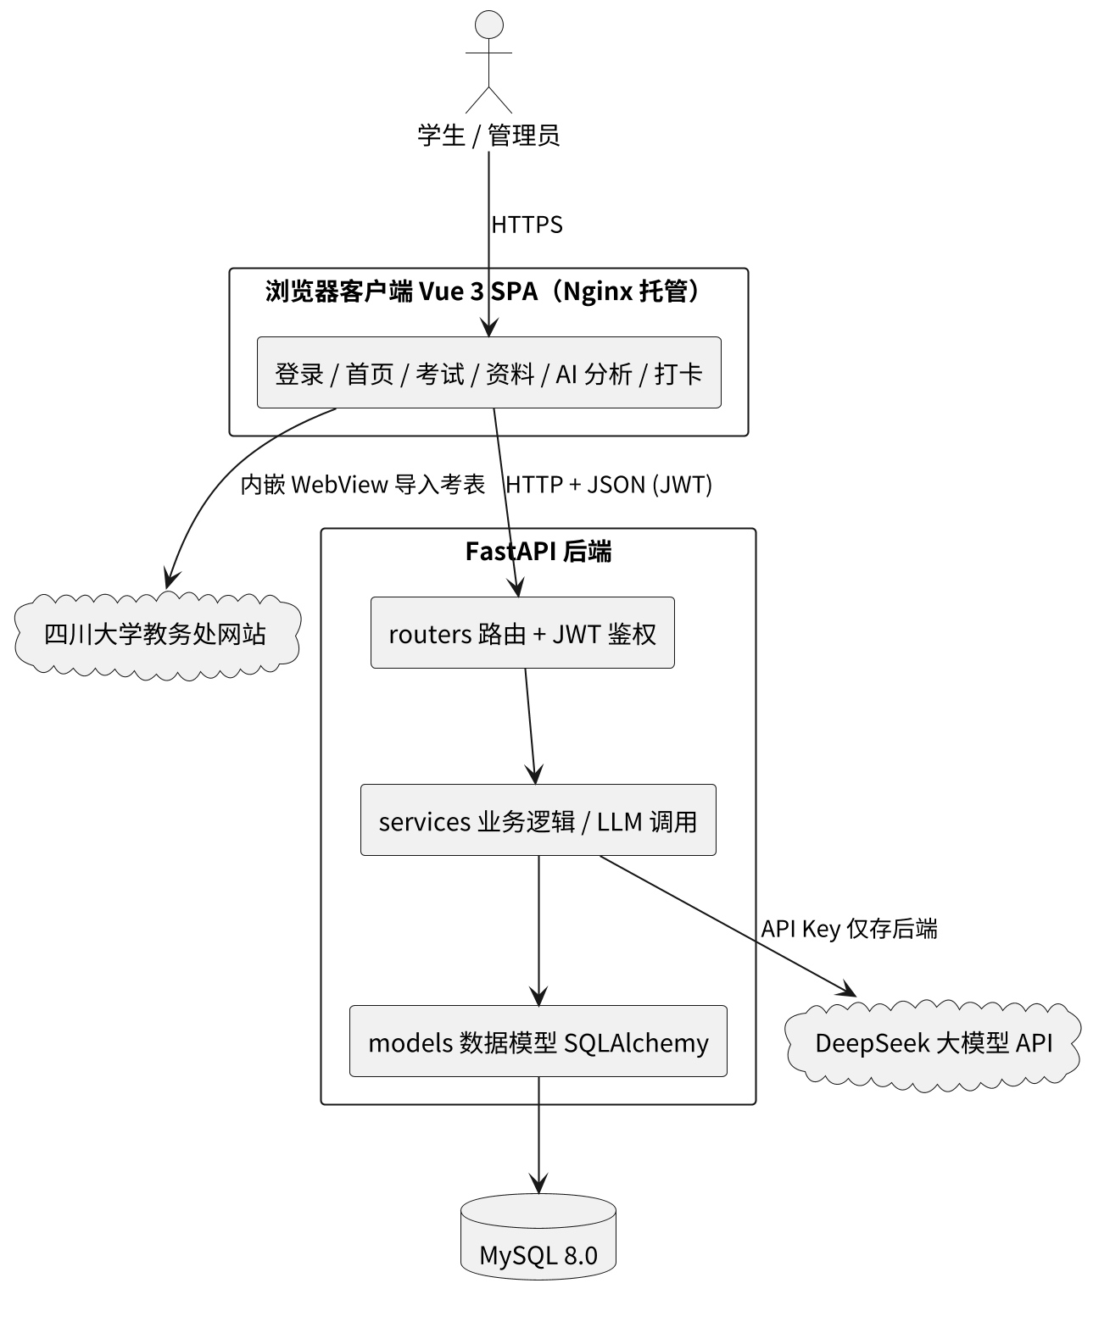
图 2.2-1 系统总体构架图

2.2.2 运行环境
表 2.2-1 运行环境定义表
项目 | 说明
客户端 | 现代浏览器（Chrome / Edge / Firefox），桌面端与移动端均可访问
服务器 | Linux 云服务器（Nginx 反向代理 + Uvicorn 运行 FastAPI 服务）
数据库 | MySQL 8.0（开发阶段兼容 SQLite，切换仅需修改配置）
后端运行环境 | Python 3.10+
前端构建环境 | Node.js 18+
外部服务 | DeepSeek 大模型 API；四川大学教务处网站（考表导入）
部署方式 | 部署到公网，用户通过域名或公网 IP 直接访问使用

2.3 外部角色与系统边界
系统外部角色定义见表 2.3-1。除学生、游客、管理员三类系统使用者外，DeepSeek 大模型 API 与四川大学教务处网站作为外部系统参与业务，运维人员由开发小组兼任。
表 2.3-1 外部角色定义表
角色 | 说明
学生 | 系统主要使用者。注册登录后使用考试安排、复习资料、AI 分析、打卡统计、提醒、特色功能等全部学生端功能。
游客 | 未注册用户。仅可使用注册与登录功能，注册后成为学生。
管理员 | 由开发小组担任。负责发布统一考试安排、维护课程科目信息、管理异常账号与违规内容。
DeepSeek 大模型 API | 外部系统。提供自然语言理解与内容生成能力，AI 智能分析模块的数据来源。
四川大学教务处网站 | 外部系统。统一考试安排的来源，通过内嵌 WebView 导入。
运维人员 | 由开发小组兼任，负责部署、监控与日志排查，不单独建模为系统用例。
教师 | 教师不作为系统角色。教师划定的重点、复习范围等信息通过学生上传的资料与管理员发布的考试安排进入系统。
系统边界说明如下。
本系统负责：账号与权限管理；考试与学习任务日程管理；复习资料的存储、解析、检索与整理；调用大模型完成资料分析、考点提取、权重计算、复习方案与自测题生成；学习时长与任务完成的统计；站内提醒与通知；压力指数等特色功能的计算与展示；管理端的信息发布与内容治理。
本系统不负责：教学内容的权威生产（由大模型基于用户上传资料生成，仅作复习参考）；教务数据的维护（由四川大学教务处提供，本系统仅读取展示）；与教学无关的社交功能；面向其他学校的适配。

2.4 隐藏需求分析
对照用户需求列表分析发现，以下需求在原始列表中未显式提出，但对系统正常运行必不可少，属于隐藏需求，本阶段予以补充（见表 2.4-1）。
表 2.4-1 隐藏需求分析表
隐藏需求 | 问题分析 | 处理方案
密码找回流程 | 需求 0004 提出账号锁定后"提示用户进行找回"，但未描述找回方式，缺少找回功能则锁定账号无法恢复。 | 新增"账号锁定与密码找回"用例（FMZH-SRS-1.3.0）：通过账号与学号完成身份验证后重置密码并解锁。
会话超时与令牌管理 | 用户登录态长期有效存在安全隐患，令牌永久有效也不利于管理。 | JWT 有效期设为 7 天，过期后所有受保护接口返回 401 并引导重新登录（FMZH-SRS-0.1.0）。
文件存储配额 | 资料上传无上限会导致服务器磁盘耗尽，影响系统可用性。 | 单文件上限 20MB；设置每用户存储配额与定时清理策略，注销账号时清理其文件（FMZH-SRS-0.5.0、1.5.0）。
大模型调用成本与限流 | 大模型 API 按调用量计费，无限制调用将产生不可控成本，且可能被接口限流。 | 设置单用户每日 AI 分析次数上限与接口超时重试策略；AI 分析采用异步任务，避免长时间占用连接（FMZH-SRS-4.14.0 及 5.2）。
大模型失败降级 | 大模型服务不可用（网络、欠费、限流）时，AI 功能不能整体瘫痪。 | 接口超时自动重试一次，仍失败则明确提示用户稍后重试；内置 Mock 模式以规则化数据走通全流程，保证演示与基本体验（6.2）。
数据备份与恢复 | 数据库与上传文件丢失将导致用户数据不可恢复。 | 每日定时备份数据库与上传文件，关键演示前人工确认备份可用（6.2）。
教务处页面变动降级 | 教务处网站改版可能导致考表解析脚本失效。 | 导入失败时提示用户改用"手动录入考试"兜底，保证核心流程不断（FMZH-SRS-2.4.0）。
违规内容治理 | 公开部署后用户可能上传违规内容。 | 管理员可审查并删除违规资料、封禁异常账号（FMZH-SRS-8.3.0），并记录操作日志。

3 功能需求

3.1 功能划分
系统功能需求划分为公共功能与八大业务模块：账号管理、考试与日程管理、复习资料管理、AI 智能分析、学习统计、提醒通知、特色功能、管理端功能。公共功能为多个业务模块复用的通用功能，单独提出。系统顶层用例图见图 3.1-1。
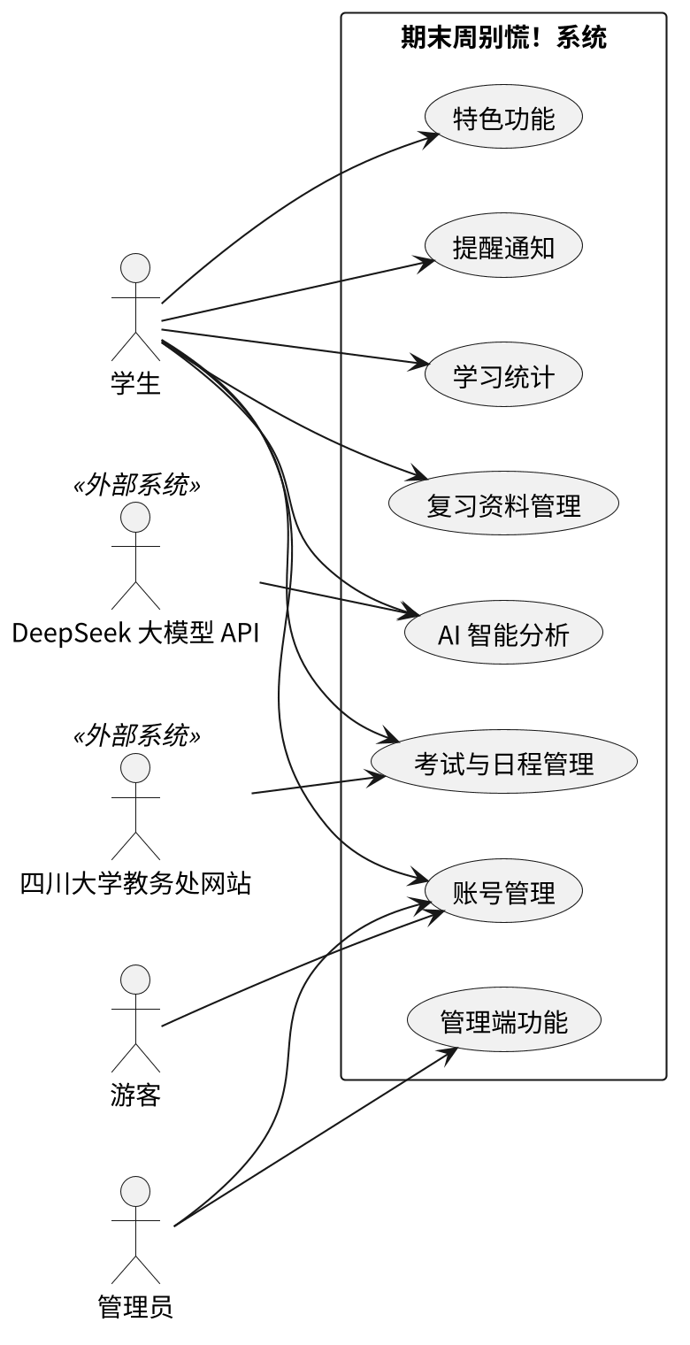
图 3.1-1 系统顶层用例图

3.2 需求分配
全部功能需求的分配见表 3.2-1，共 57 项，实现方式均为网页。优先级为"高"的功能是期末演示的主线，优先完成；"中"的功能在主线完成后完成；"低"的功能为扩展方向，按进度排期。
表 3.2-1 系统需求分配表
序号 | 功能编号 | 功能描述 | 实现方式 | 备注
1 | FMZH-SRS-0.1.0 | 身份认证与会话管理 | 网页 | 公共功能；高优先级
2 | FMZH-SRS-0.2.0 | 数据隔离与访问控制 | 网页 | 公共功能；高优先级
3 | FMZH-SRS-0.3.0 | 重要操作二次确认 | 网页 | 公共功能；中优先级
4 | FMZH-SRS-0.4.0 | 操作日志记录 | 网页 | 公共功能；中优先级
5 | FMZH-SRS-0.5.0 | 文件上传统一校验 | 网页 | 公共功能；高优先级
6 | FMZH-SRS-1.1.0 | 注册账号 | 网页 | 高优先级（演示主线）
7 | FMZH-SRS-1.2.0 | 登录系统 | 网页 | 高优先级（演示主线）
8 | FMZH-SRS-1.3.0 | 账号锁定与密码找回 | 网页 | 中优先级；隐藏需求补充
9 | FMZH-SRS-1.4.0 | 编辑个人资料 | 网页 | 中优先级
10 | FMZH-SRS-1.5.0 | 注销账号 | 网页 | 中优先级
11 | FMZH-SRS-2.1.0 | 首页聚合视图（今日待办+考试倒计时） | 网页 | 高优先级（演示主线）
12 | FMZH-SRS-2.2.0 | 录入考试安排 | 网页 | 高优先级（演示主线）
13 | FMZH-SRS-2.3.0 | 修改/删除考试安排 | 网页 | 中优先级
14 | FMZH-SRS-2.4.0 | 导入教务处统一考表 | 网页 | 中优先级；WebView+脚本注入
15 | FMZH-SRS-2.5.0 | 筛选查看考试列表 | 网页 | 中优先级
16 | FMZH-SRS-2.6.0 | 创建备考计划与学习任务（含重复规则、提醒时间） | 网页 | 高优先级（演示主线）
17 | FMZH-SRS-2.7.0 | 编辑/删除学习任务 | 网页 | 中优先级
18 | FMZH-SRS-2.8.0 | 倒推生成备考时间表 | 网页 | 中优先级；依赖大模型
19 | FMZH-SRS-2.9.0 | 任务冲突检测 | 网页 | 中优先级
20 | FMZH-SRS-2.10.0 | 日历视图与拖拽调整 | 网页 | 中优先级
21 | FMZH-SRS-2.11.0 | 番茄钟与每日学习目标 | 网页 | 中优先级；学习时长统计依据
22 | FMZH-SRS-2.12.0 | 科目颜色标签 | 网页 | 中优先级
23 | FMZH-SRS-2.13.0 | ICS 导入导出 | 网页 | 低优先级（扩展）
24 | FMZH-SRS-3.1.0 | 上传复习资料 | 网页 | 高优先级（演示主线）
25 | FMZH-SRS-3.2.0 | 资料标注与来源识别 | 网页 | 高优先级；含资料权重档位设置
26 | FMZH-SRS-3.3.0 | 资料分类整理（综合资料库） | 网页 | 中优先级
27 | FMZH-SRS-3.4.0 | 全文搜索与筛选 | 网页 | 中优先级
28 | FMZH-SRS-3.5.0 | 收藏与错题本 | 网页 | 中优先级
29 | FMZH-SRS-3.6.0 | 合并导出复习笔记 | 网页 | 低优先级（扩展）
30 | FMZH-SRS-4.1.0 | 用户画像采集（勾选+自然语言） | 网页 | 高优先级（演示主线）；调用大模型
31 | FMZH-SRS-4.2.0 | 复习资料权重计算 | 网页 | 高优先级（演示主线）
32 | FMZH-SRS-4.3.0 | 知识点与复习提纲提取 | 网页 | 高优先级（演示主线）；调用大模型
33 | FMZH-SRS-4.4.0 | 思维导图与记忆卡片生成 | 网页 | 低优先级（扩展）；调用大模型
34 | FMZH-SRS-4.5.0 | 资料问答 | 网页 | 低优先级（扩展）；调用大模型
35 | FMZH-SRS-4.6.0 | 自测题生成与自动判分 | 网页 | 高优先级（演示主线）；调用大模型
36 | FMZH-SRS-4.7.0 | 常考题型与高频考点分析 | 网页 | 高优先级（演示主线）；调用大模型
37 | FMZH-SRS-4.8.0 | 知识点权重计算 | 网页 | 高优先级（演示主线）；调用大模型
38 | FMZH-SRS-4.9.0 | 知识点可视化 | 网页 | 中优先级
39 | FMZH-SRS-4.10.0 | 个性化复习方案生成 | 网页 | 高优先级（演示主线）；调用大模型
40 | FMZH-SRS-4.11.0 | 分级推荐策略 | 网页 | 中优先级；调用大模型
41 | FMZH-SRS-4.12.0 | 动态调整计划与权重 | 网页 | 中优先级
42 | FMZH-SRS-4.13.0 | 推荐依据解释 | 网页 | 中优先级
43 | FMZH-SRS-4.14.0 | 大模型输出约束与免责提示 | 网页 | 中优先级
44 | FMZH-SRS-5.1.0 | 任务打卡 | 网页 | 高优先级（演示主线）
45 | FMZH-SRS-5.2.0 | 学习统计图表 | 网页 | 高优先级（演示主线）
46 | FMZH-SRS-5.3.0 | 备考周报 | 网页 | 中优先级；调用大模型
47 | FMZH-SRS-6.1.0 | 考前与任务提醒 | 网页 | 中优先级；仅站内提醒
48 | FMZH-SRS-6.2.0 | 通知管理 | 网页 | 中优先级
49 | FMZH-SRS-7.1.0 | 期末压力指数 | 网页 | 中优先级；本组设计公式
50 | FMZH-SRS-7.2.0 | 临时救急模式 | 网页 | 中优先级
51 | FMZH-SRS-7.3.0 | 考前重点回顾列表 | 网页 | 中优先级
52 | FMZH-SRS-7.4.0 | 今日最重要的三件事 | 网页 | 中优先级
53 | FMZH-SRS-7.5.0 | 学习时段推荐 | 网页 | 低优先级（扩展）
54 | FMZH-SRS-7.6.0 | 情绪记录与复习节奏建议 | 网页 | 中优先级；本组设计公式
55 | FMZH-SRS-8.1.0 | 发布统一考试安排 | 网页 | 中优先级；管理员执行
56 | FMZH-SRS-8.2.0 | 维护课程与科目信息 | 网页 | 中优先级；管理员执行
57 | FMZH-SRS-8.3.0 | 管理异常账号与违规内容 | 网页 | 中优先级；管理员执行

3.3 功能描述
以下按模块逐条描述各功能需求。每个功能包括：用例描述、前置条件、后置条件、参与者、输入数据、输出数据、事件流（活动图）等要素。各模块的事件流与活动图均以公共功能（身份认证、数据隔离等）为前提，不再重复描述。

3.3.0 公共功能
公共功能需求为被多个业务模块复用的通用功能，将其单独提出以避免重复描述：身份认证与会话管理、数据隔离与访问控制、重要操作二次确认、操作日志记录、文件上传统一校验。各业务模块涉及上述公共功能时不再重复叙述。公共功能分解用例图见图 3.3.0-1。
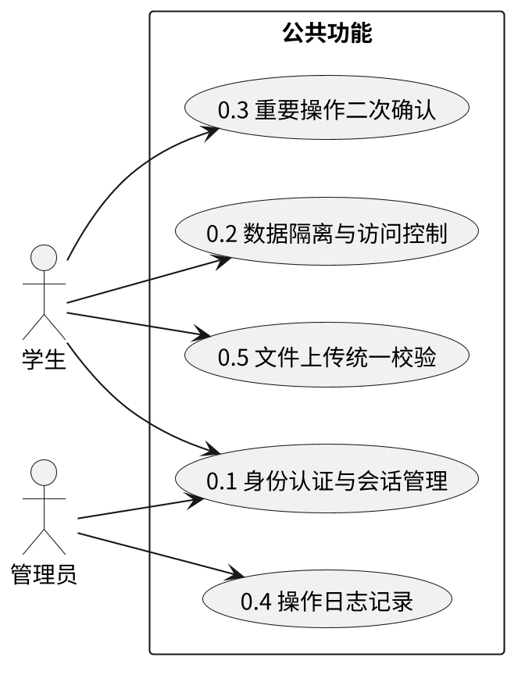
图 3.3.0-1 公共功能分解用例图

3.3.0.1 身份认证与会话管理（FMZH-SRS-0.1.0）
用例描述：系统为所有已注册用户提供统一的身份认证机制。用户登录后获得 JWT 令牌，后续访问受保护接口均需携带有效令牌；令牌有效期 7 天，过期后系统引导用户重新登录。该功能被其余所有功能模块复用。（隐藏需求：会话超时管理）
项目 | 内容
前置条件 | 用户已注册合法账号
后置条件 | 认证通过进入系统；认证失败返回登录页
参与者 | 学生、管理员
输入数据 | 账号、密码、JWT 令牌
输出数据 | 认证结果（通过/拒绝）
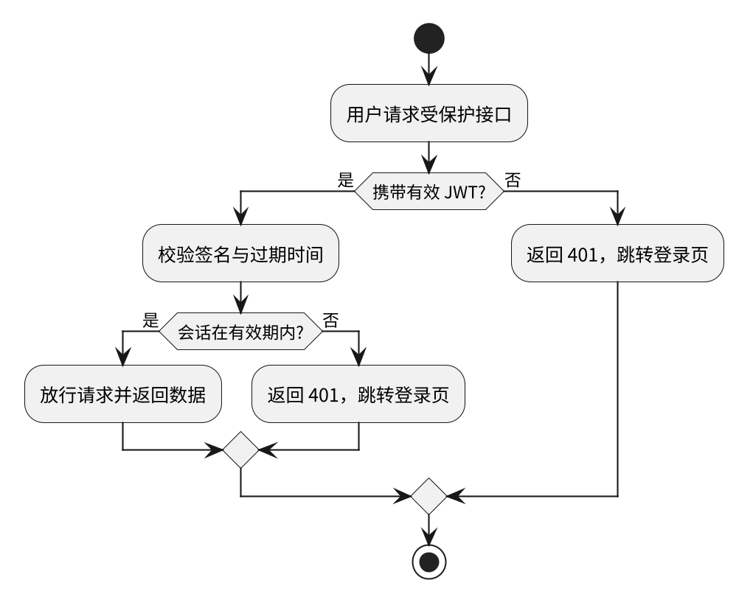
图 3.3.0.1-2 身份认证与会话管理活动图

3.3.0.2 数据隔离与访问控制（FMZH-SRS-0.2.0）
用例描述：系统对全部用户数据进行强制隔离：后端解析登录令牌获取用户标识，所有数据查询强制附加该用户标识过滤，保证学生只能访问和管理自己的资料、计划与统计数据；管理员仅能访问管理端功能所需数据。
项目 | 内容
前置条件 | 用户已登录
后置条件 | 返回本人数据或拒绝访问
参与者 | 学生、管理员
输入数据 | 数据访问请求
输出数据 | 本人数据或 403 拒绝响应
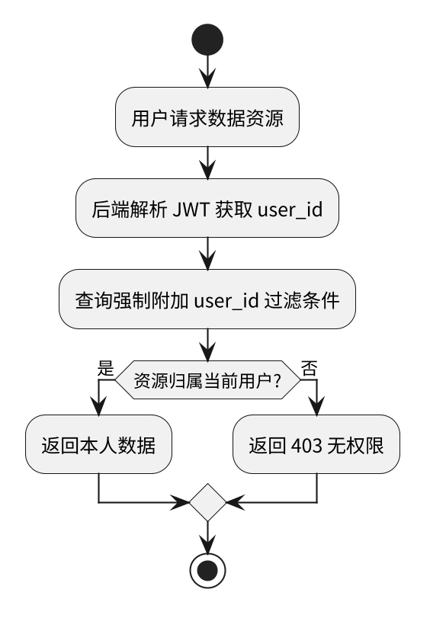
图 3.3.0.2-2 数据隔离与访问控制活动图

3.3.0.3 重要操作二次确认（FMZH-SRS-0.3.0）
用例描述：系统在删除账号、删除资料、删除考试、注销等重要操作执行前弹出二次确认对话框，用户确认后才真正执行，防止误操作造成数据丢失。
项目 | 内容
前置条件 | 用户发起敏感操作
后置条件 | 操作执行或取消
参与者 | 学生、管理员
输入数据 | 确认指令
输出数据 | 操作结果（执行/取消）
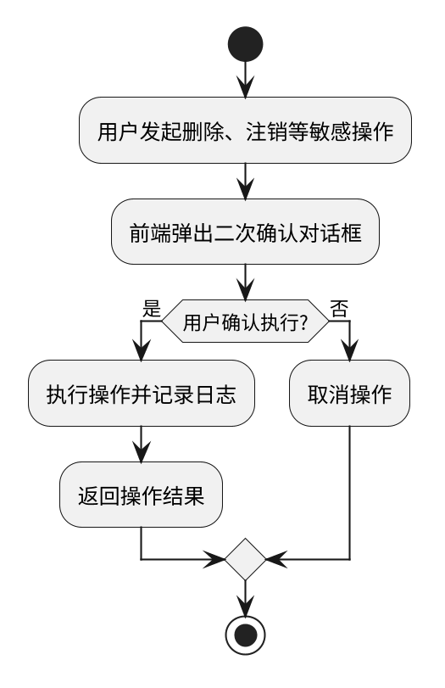
图 3.3.0.3-2 重要操作二次确认活动图

3.3.0.4 操作日志记录（FMZH-SRS-0.4.0）
用例描述：系统自动记录用户与管理员的登录、资料增删改、AI 分析发起、考试导入等关键操作日志（操作人、时间、类型、对象），持久化存储，管理员可查询，便于问题排查与责任追溯。
项目 | 内容
前置条件 | 用户执行关键操作
后置条件 | 日志落库
参与者 | 学生、管理员
输入数据 | 操作事件
输出数据 | 日志记录
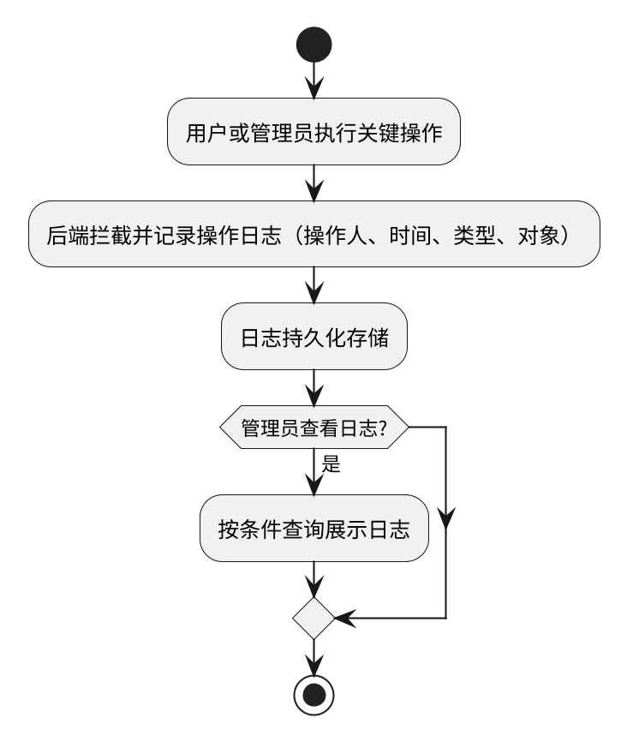
图 3.3.0.4-2 操作日志记录活动图

3.3.0.5 文件上传统一校验（FMZH-SRS-0.5.0）
用例描述：系统对全部上传文件（复习资料、头像）进行统一校验：检查文件格式是否在允许列表（PDF、Word、PPT、TXT、图片），大小是否超过上限（单文件 20MB），并进行后缀与内容头安全扫描；不合法文件拒绝接收并提示原因。（隐藏需求：文件存储配额与清理）
项目 | 内容
前置条件 | 用户选择文件
后置条件 | 校验通过并保存，或拒绝上传
参与者 | 学生
输入数据 | 上传文件
输出数据 | 校验结果（通过/拒绝及原因）
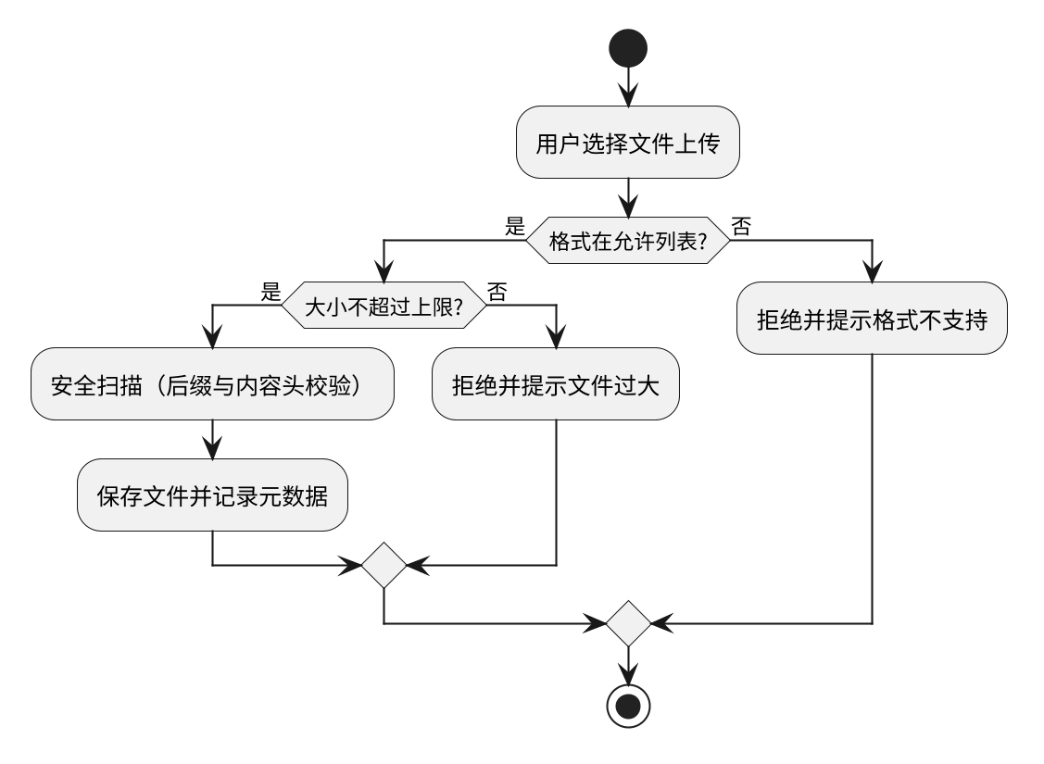
图 3.3.0.5-2 文件上传统一校验活动图

3.3.1 账号管理
账号管理功能主要包括注册账号、登录系统、账号锁定与密码找回、编辑个人资料、注销账号。账号管理分解用例图见图 3.3.1-1。
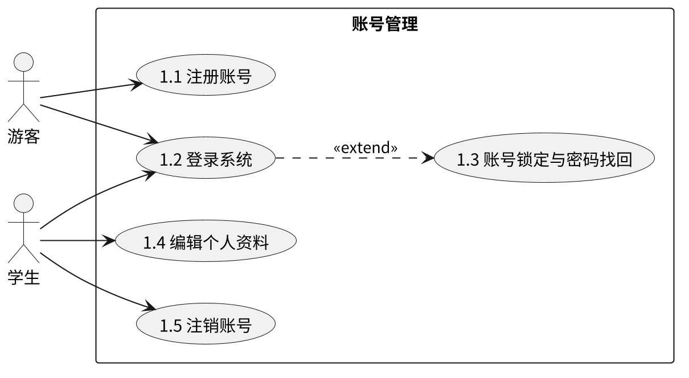
图 3.3.1-1 账号管理分解用例图

3.3.1.1 注册账号（FMZH-SRS-1.1.0）
用例描述：系统为未注册用户提供注册功能。游客填写账号、密码、姓名、学号、专业等信息并提交，系统校验信息格式与账号唯一性，账号已存在时提示用户重新输入；注册成功后密码经哈希加密存储，跳转登录页。
项目 | 内容
前置条件 | 未注册
后置条件 | 注册成功/注册失败
参与者 | 游客
输入数据 | 账号、密码、姓名、学号、专业等
输出数据 | 注册结果（成功/失败）
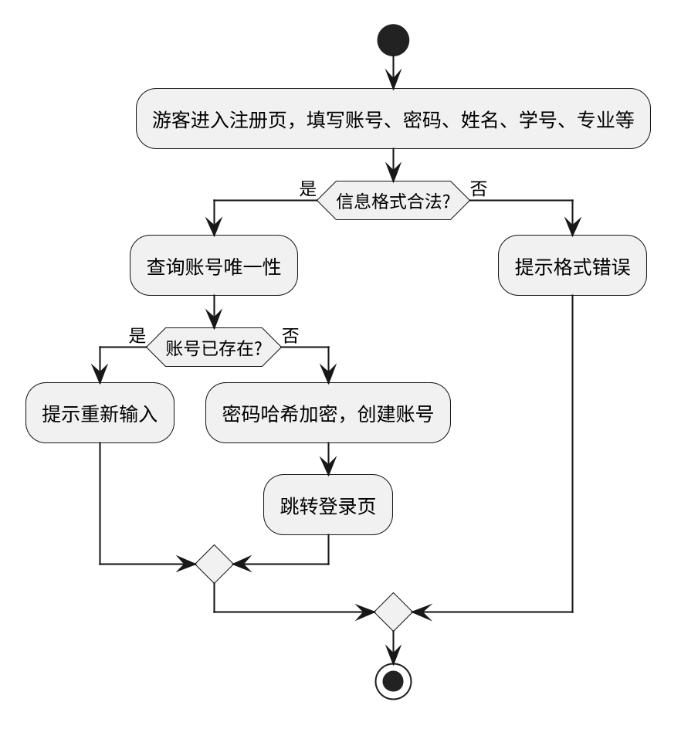
图 3.3.1.1-2 注册账号活动图

3.3.1.2 登录系统（FMZH-SRS-1.2.0）
用例描述：系统为已注册用户提供登录功能。用户输入账号与密码，校验通过后签发 JWT 令牌并进入首页；校验失败累计错误次数，连续 3 次失败锁定账号，提示用户进行找回或等待解锁。
项目 | 内容
前置条件 | 已注册
后置条件 | 登录成功进入首页；登录失败/账号锁定
参与者 | 学生、管理员
输入数据 | 账号、密码
输出数据 | 登录结果（成功/失败/锁定）
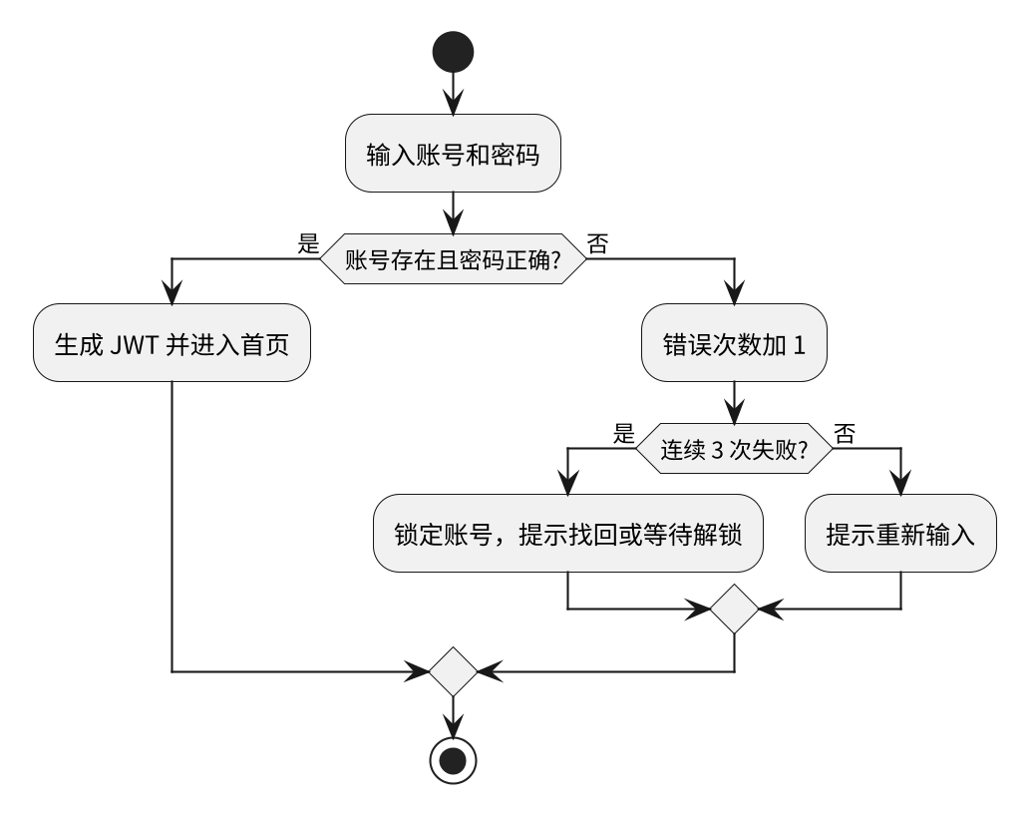
图 3.3.1.2-2 登录系统活动图

3.3.1.3 账号锁定与密码找回（FMZH-SRS-1.3.0）
用例描述：系统为账号锁定或忘记密码的用户提供找回功能。用户输入账号与学号完成身份验证，验证通过后可重置密码（新密码需二次确认），重置后账号自动解锁。（隐藏需求：原需求 0004 仅提到"提示找回"，找回流程为本阶段补充）
项目 | 内容
前置条件 | 账号已锁定或忘记密码
后置条件 | 密码重置成功/失败
参与者 | 学生
输入数据 | 账号、学号、新密码
输出数据 | 重置结果（成功/失败）
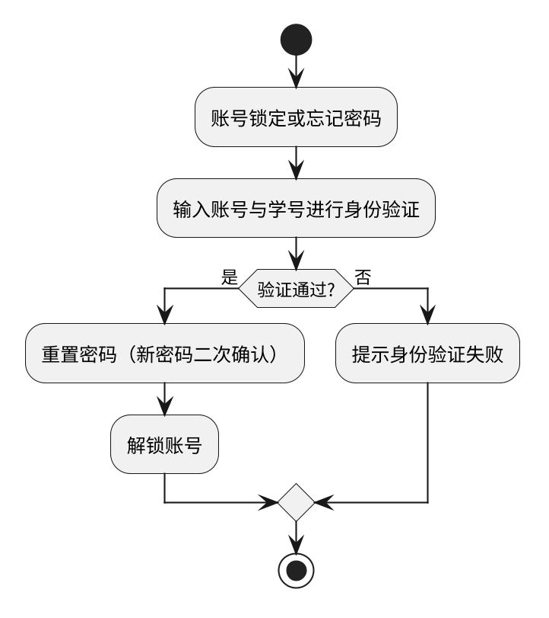
图 3.3.1.3-2 账号锁定与密码找回活动图

3.3.1.4 编辑个人资料（FMZH-SRS-1.4.0）
用例描述：学生登录后可编辑个人资料，包括头像、姓名、专业、年级、班级等信息，保存前系统校验格式合法性。
项目 | 内容
前置条件 | 已登录
后置条件 | 资料更新成功/失败
参与者 | 学生
输入数据 | 修改的资料字段
输出数据 | 修改结果（成功/失败）
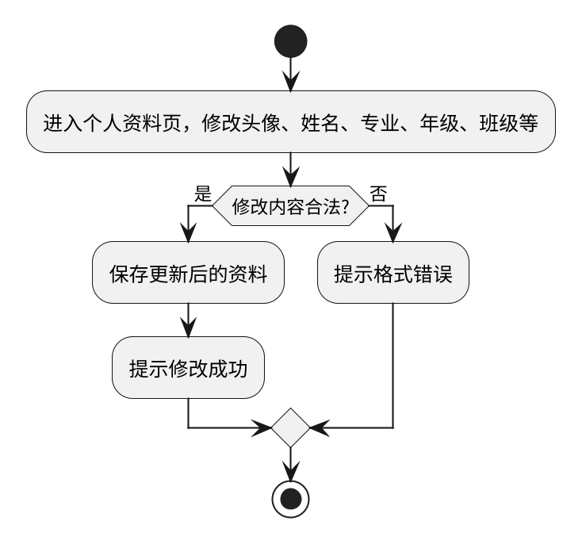
图 3.3.1.4-2 编辑个人资料活动图

3.3.1.5 注销账号（FMZH-SRS-1.5.0）
用例描述：学生可注销个人账号。注销前系统弹出二次确认，确认后系统按规范清理或匿名化该用户的个人数据（含上传文件），并退出登录。
项目 | 内容
前置条件 | 已登录
后置条件 | 账号注销成功/取消
参与者 | 学生
输入数据 | 注销确认
输出数据 | 注销结果（成功/取消）
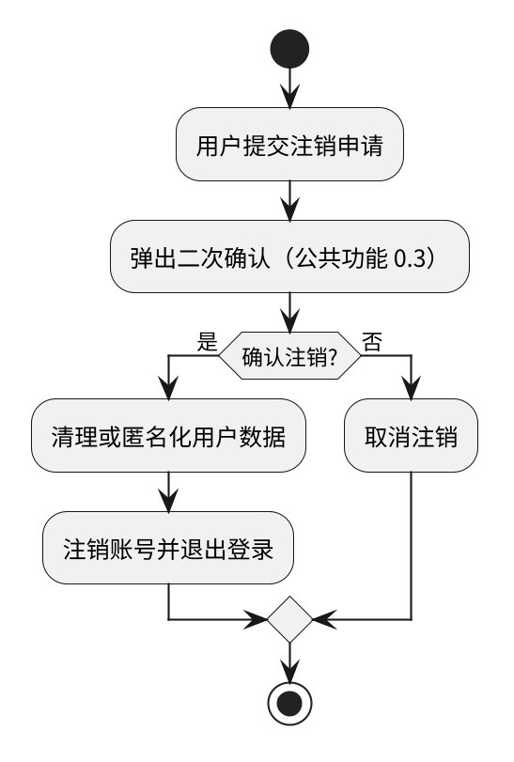
图 3.3.1.5-2 注销账号活动图

3.3.2 考试与日程管理
考试与日程管理功能主要包括首页聚合视图、考试安排的录入与维护、教务处考表导入、备考计划与学习任务的创建维护、倒推生成备考时间表、任务冲突检测、日历视图与拖拽调整、番茄钟与每日学习目标、科目颜色标签以及 ICS 导入导出。分解用例图见图 3.3.2-1。
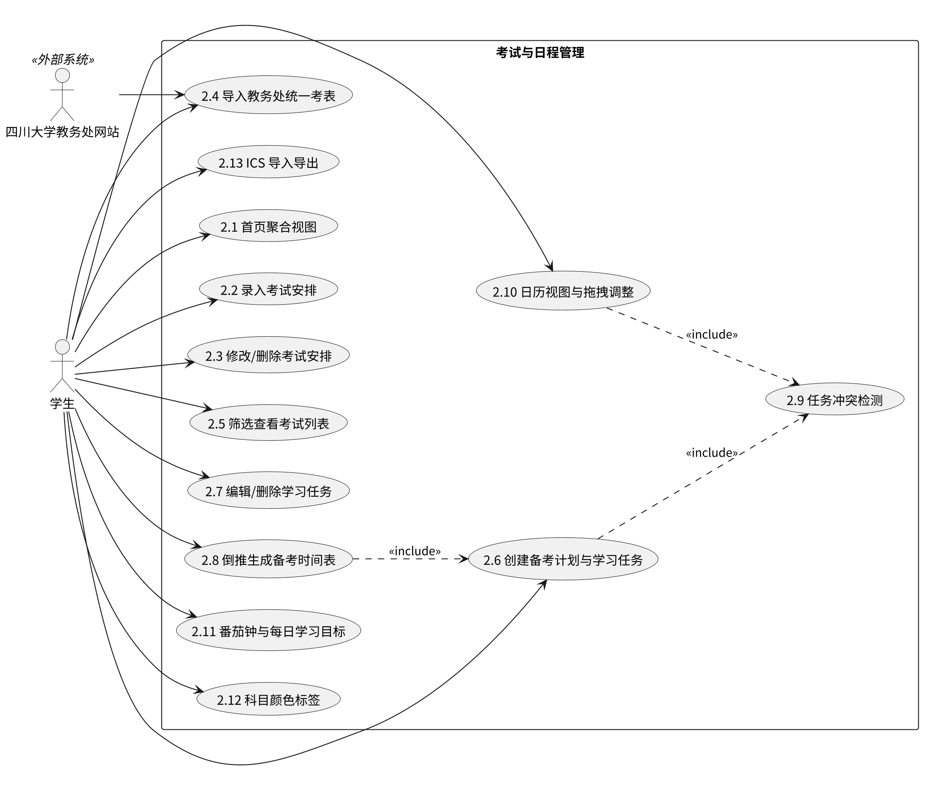
图 3.3.2-1 考试与日程管理分解用例图

3.3.2.1 首页聚合视图（今日待办+考试倒计时）（FMZH-SRS-2.1.0）
用例描述：学生登录后，首页以"今日待办"聚合视图展示当日学习任务、近期考试、提醒与复习进度，并自动计算各考试倒计时天数突出展示，7 天内考试强化提示；数据随操作实时更新。
项目 | 内容
前置条件 | 已登录
后置条件 | 聚合视图展示
参与者 | 学生
输入数据 | 无
输出数据 | 今日待办任务、考试倒计时、提醒、复习进度
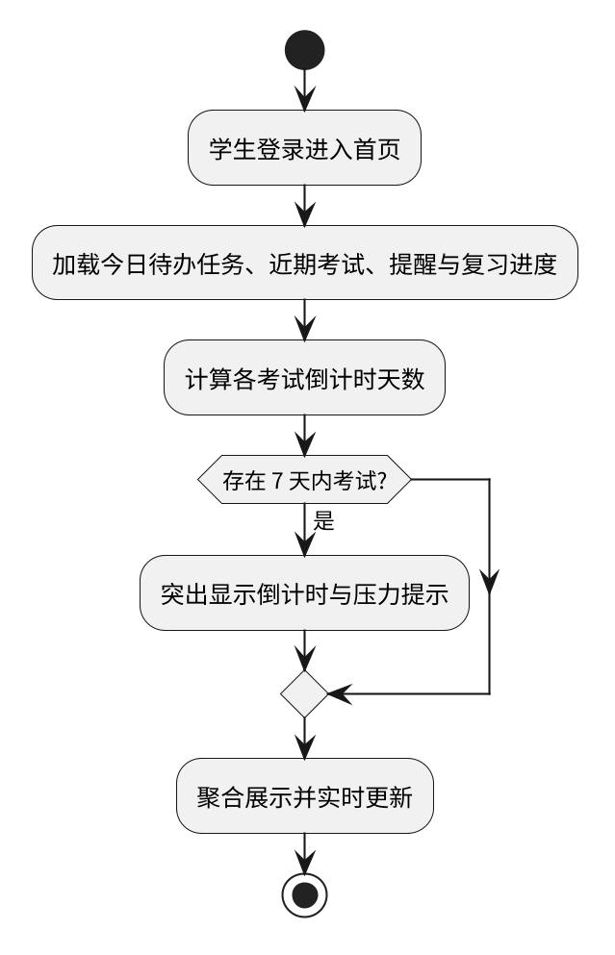
图 3.3.2.1-2 首页聚合视图活动图

3.3.2.2 录入考试安排（FMZH-SRS-2.2.0）
用例描述：学生可录入个人考试安排，填写科目、时间、地点、时长等信息，系统校验时间与格式合法性，保存后首页倒计时同步更新。
项目 | 内容
前置条件 | 已登录
后置条件 | 考试安排保存成功/失败
参与者 | 学生
输入数据 | 科目、时间、地点、时长等
输出数据 | 保存结果（成功/失败）
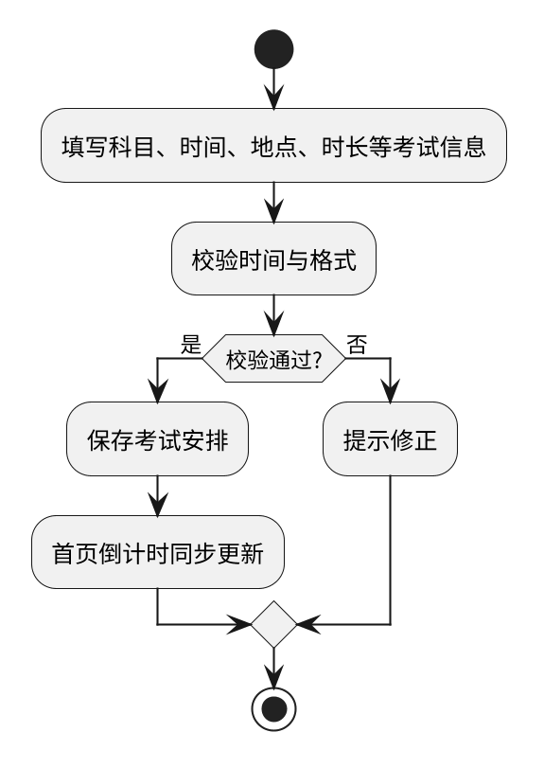
图 3.3.2.2-2 录入考试安排活动图

3.3.2.3 修改/删除考试安排（FMZH-SRS-2.3.0）
用例描述：学生可修改或删除已录入的个人考试安排；删除前需二次确认。
项目 | 内容
前置条件 | 存在已录入考试
后置条件 | 修改/删除成功或取消
参与者 | 学生
输入数据 | 考试标识与修改内容
输出数据 | 操作结果（成功/失败/取消）
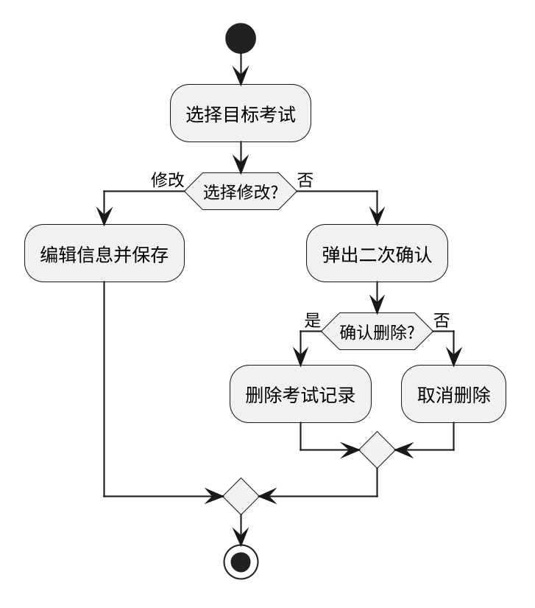
图 3.3.2.3-2 修改/删除考试安排活动图

3.3.2.4 导入教务处统一考表（FMZH-SRS-2.4.0）
用例描述：学生点击"导入考表"后，系统内嵌 WebView 打开四川大学教务处网站，学生通过统一身份认证登录后进入"考试安排"页面，系统注入 JavaScript 读取网页表格或内部接口数据，转换为统一 JSON 回传后端解析并预览，学生确认后写入个人考试安排；解析失败时提示用户可手动录入兜底。
项目 | 内容
前置条件 | 已登录；可访问教务处网站
后置条件 | 考表导入成功/失败
参与者 | 学生、四川大学教务处网站
输入数据 | 教务处考试安排页面数据
输出数据 | 导入结果与预览列表
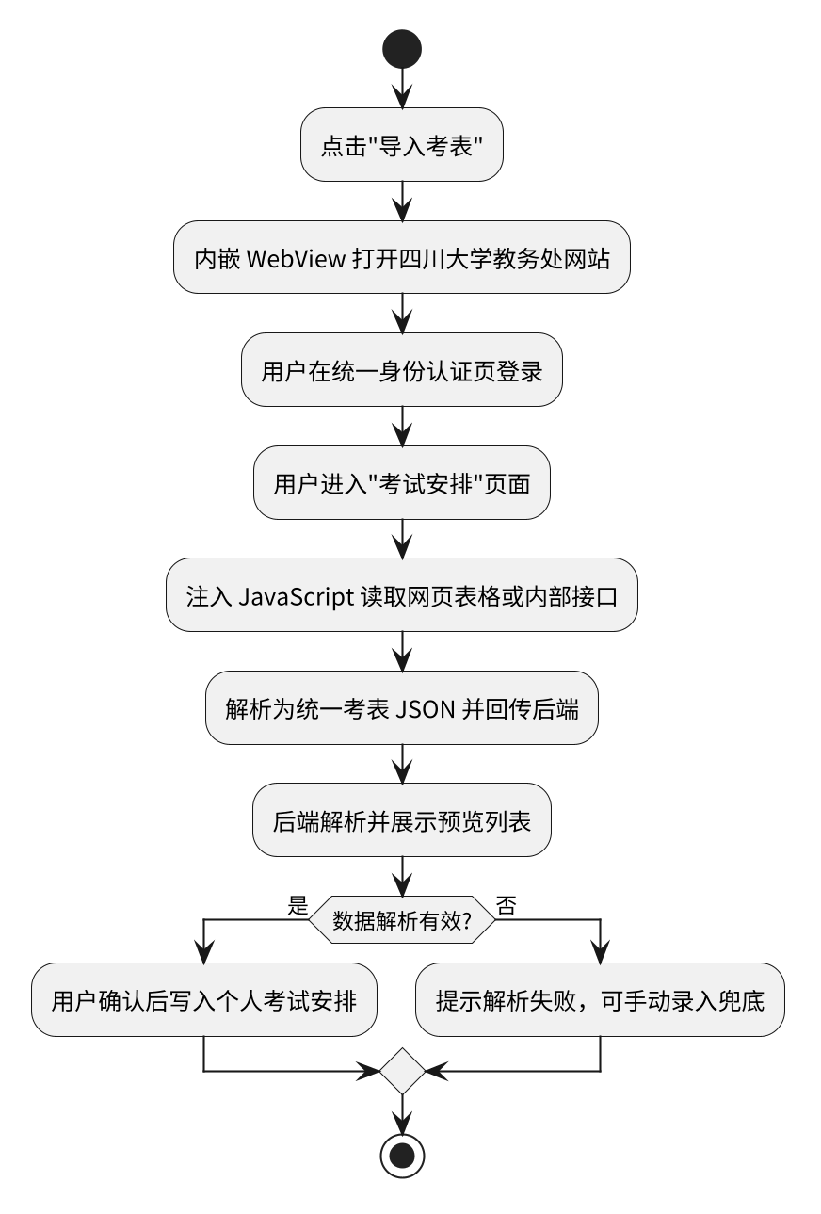
图 3.3.2.4-2 导入教务处统一考表活动图

3.3.2.5 筛选查看考试列表（FMZH-SRS-2.5.0）
用例描述：学生可按科目或日期筛选查看自己的考试列表。
项目 | 内容
前置条件 | 已登录
后置条件 | 展示筛选结果
参与者 | 学生
输入数据 | 筛选条件（科目/日期）
输出数据 | 考试列表
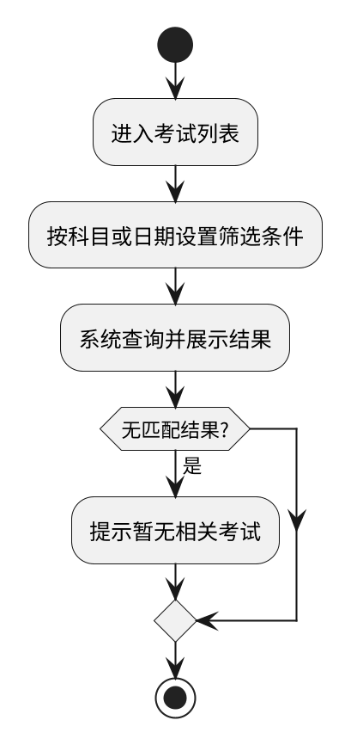
图 3.3.2.5-2 筛选查看考试列表活动图

3.3.2.6 创建备考计划与学习任务（FMZH-SRS-2.6.0）
用例描述：学生可为各科目创建备考计划并添加学习任务，任务包含名称、科目、起止时间、地点、优先级、难度等信息；支持设置重复规则（每天/每周/自定义）与提醒时间；保存前系统自动检测时段冲突并提示。
项目 | 内容
前置条件 | 已登录
后置条件 | 任务创建成功/失败
参与者 | 学生
输入数据 | 任务信息、重复规则、提醒时间
输出数据 | 创建结果（成功/失败）
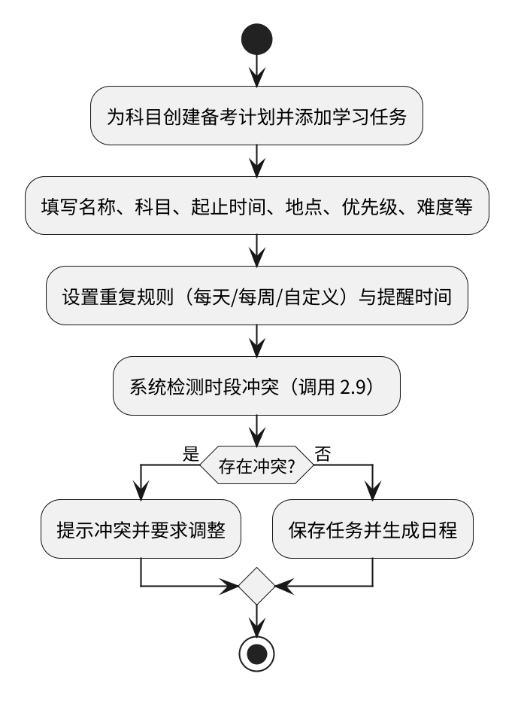
图 3.3.2.6-2 创建备考计划与学习任务活动图

3.3.2.7 编辑/删除学习任务（FMZH-SRS-2.7.0）
用例描述：学生可编辑或删除已创建的学习任务，编辑保存时同样执行冲突检测，删除需二次确认。
项目 | 内容
前置条件 | 存在学习任务
后置条件 | 修改/删除成功或取消
参与者 | 学生
输入数据 | 任务标识与修改内容
输出数据 | 操作结果（成功/失败/取消）
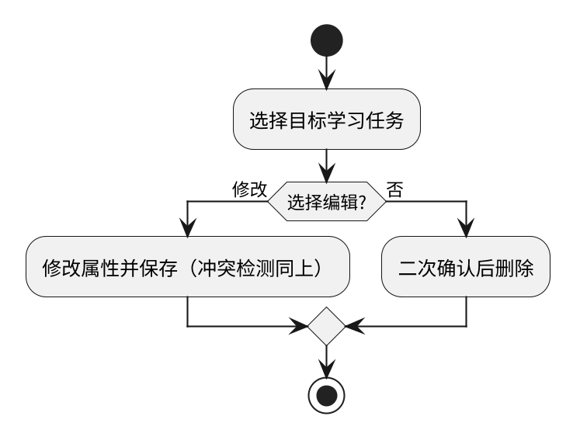
图 3.3.2.7-2 编辑/删除学习任务活动图

3.3.2.8 倒推生成备考时间表（FMZH-SRS-2.8.0）
用例描述：系统可根据考试时间倒推自动生成备考时间表：大模型结合用户画像估算该科目所需总复习时长，按每日可用时长从考试日向前倒推分配每日任务，并自动创建每日学习任务；与现有日程冲突时提示用户手动调整。
项目 | 内容
前置条件 | 存在考试与有效用户画像
后置条件 | 时间表生成成功/失败
参与者 | 学生、DeepSeek 大模型 API
输入数据 | 科目、考试时间、用户画像
输出数据 | 备考时间表与每日任务
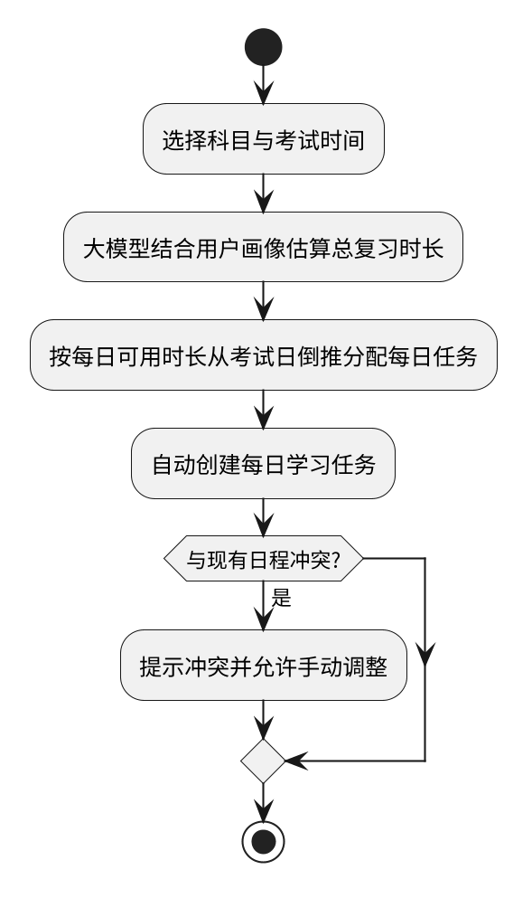
图 3.3.2.8-2 倒推生成备考时间表活动图

3.3.2.9 任务冲突检测（FMZH-SRS-2.9.0）
用例描述：系统在任务创建或时间调整时自动检测同一时段内的多个任务冲突，存在时间重叠时提示用户并阻止保存。
项目 | 内容
前置条件 | 任务创建/调整中
后置条件 | 提示冲突或允许保存
参与者 | 学生
输入数据 | 任务时间段
输出数据 | 冲突检测结果
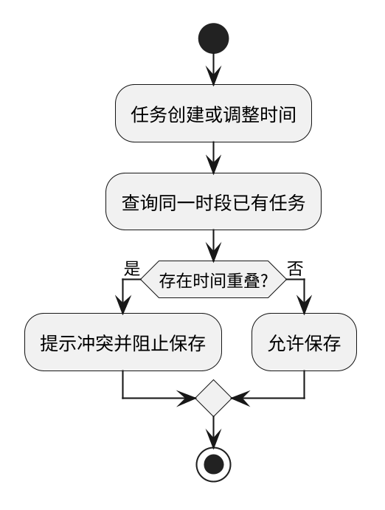
图 3.3.2.9-2 任务冲突检测活动图

3.3.2.10 日历视图与拖拽调整（FMZH-SRS-2.10.0）
用例描述：学生可在日历视图下拖拽调整任务时间，支持日视图、周视图、月视图切换；调整后触发冲突检测，冲突时回弹并提示。
项目 | 内容
前置条件 | 已登录
后置条件 | 时间调整成功或回弹
参与者 | 学生
输入数据 | 拖拽的目标时间段
输出数据 | 调整结果（成功/冲突）
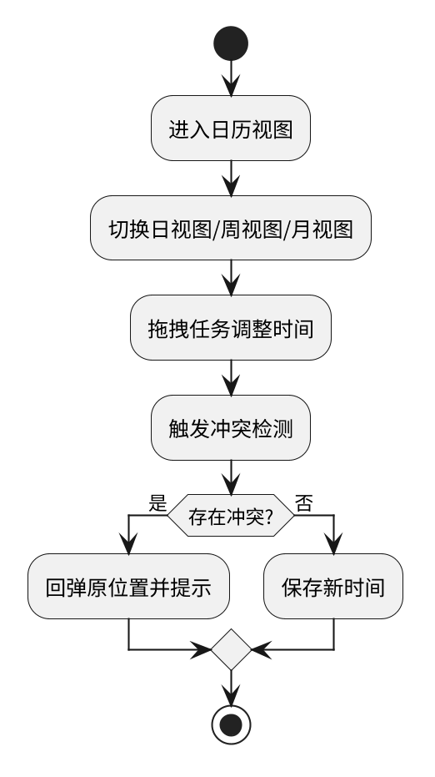
图 3.3.2.10-2 日历视图与拖拽调整活动图

3.3.2.11 番茄钟与每日学习目标（FMZH-SRS-2.11.0）
用例描述：系统提供番茄钟专注计时（默认 25 分钟），计时结束后时长计入对应科目，作为学习时长统计的唯一依据；学生可设定每日学习时长目标，系统统计当日达成情况并提示。
项目 | 内容
前置条件 | 已登录
后置条件 | 计时记录保存；目标达成提示
参与者 | 学生
输入数据 | 科目、计时操作
输出数据 | 计时结果与目标达成情况
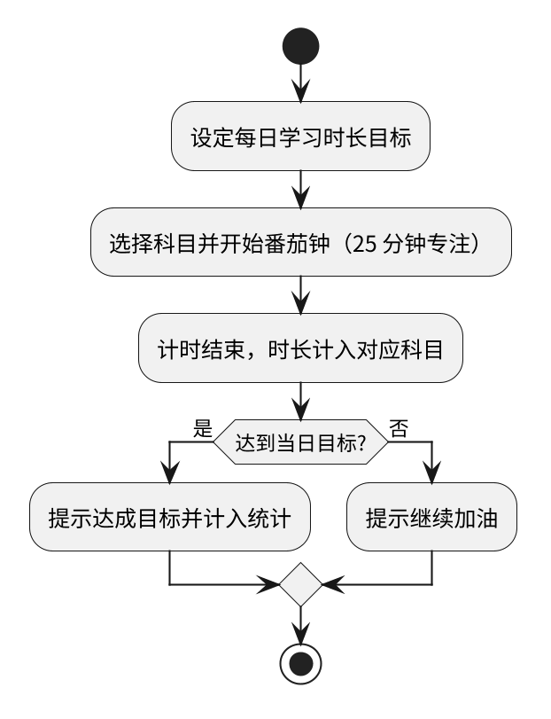
图 3.3.2.11-2 番茄钟与每日学习目标活动图

3.3.2.12 科目颜色标签（FMZH-SRS-2.12.0）
用例描述：学生可为各科目设置颜色标签，保存后日历与任务列表按颜色区分展示。
项目 | 内容
前置条件 | 已登录
后置条件 | 标签保存成功
参与者 | 学生
输入数据 | 科目与颜色
输出数据 | 设置结果（成功/失败）
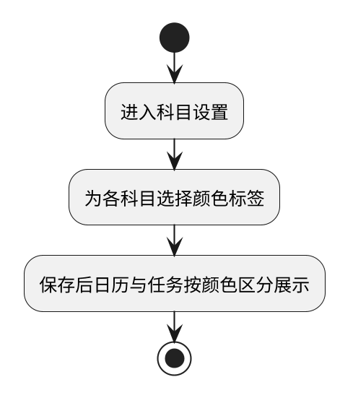
图 3.3.2.12-2 科目颜色标签活动图

3.3.2.13 ICS 导入导出（FMZH-SRS-2.13.0）
用例描述：系统支持外部日历 ICS 格式导入与导出：导入时解析 ICS 文件为任务并合并入日程（执行冲突检测），导出时将考试与任务导出为 ICS 文件。
项目 | 内容
前置条件 | 已登录
后置条件 | 导入/导出成功或失败
参与者 | 学生
输入数据 | ICS 文件或导出指令
输出数据 | ICS 文件或导入结果
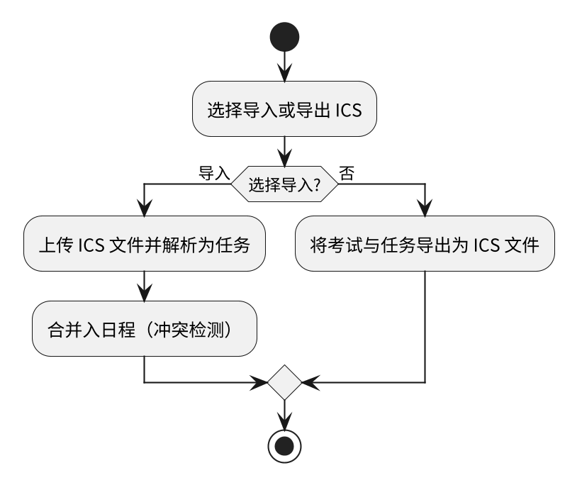
图 3.3.2.13-2 ICS 导入导出活动图

3.3.3 复习资料管理
复习资料管理功能主要包括上传复习资料、资料标注与来源识别、资料分类整理（形成科目综合复习资料库）、全文搜索与筛选、收藏与错题本、合并导出复习笔记。分解用例图见图 3.3.3-1。
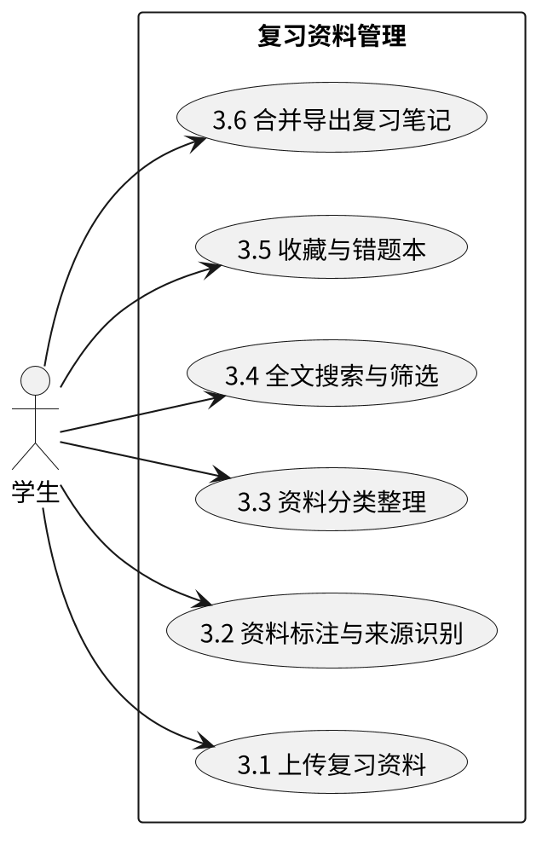
图 3.3.3-1 复习资料管理分解用例图

3.3.3.1 上传复习资料（FMZH-SRS-3.1.0）
用例描述：学生可上传复习资料，支持 PDF、Word、PPT、TXT、图片等格式；上传经统一校验（公共功能 0.5）后，后台解析文件文本内容并保存文件与解析结果。解析失败（如扫描件无文本层）时资料仍保存，仅标记为不可全文检索。
项目 | 内容
前置条件 | 已登录
后置条件 | 上传成功/失败
参与者 | 学生
输入数据 | 文件与所属科目
输出数据 | 上传结果（成功/失败及原因）
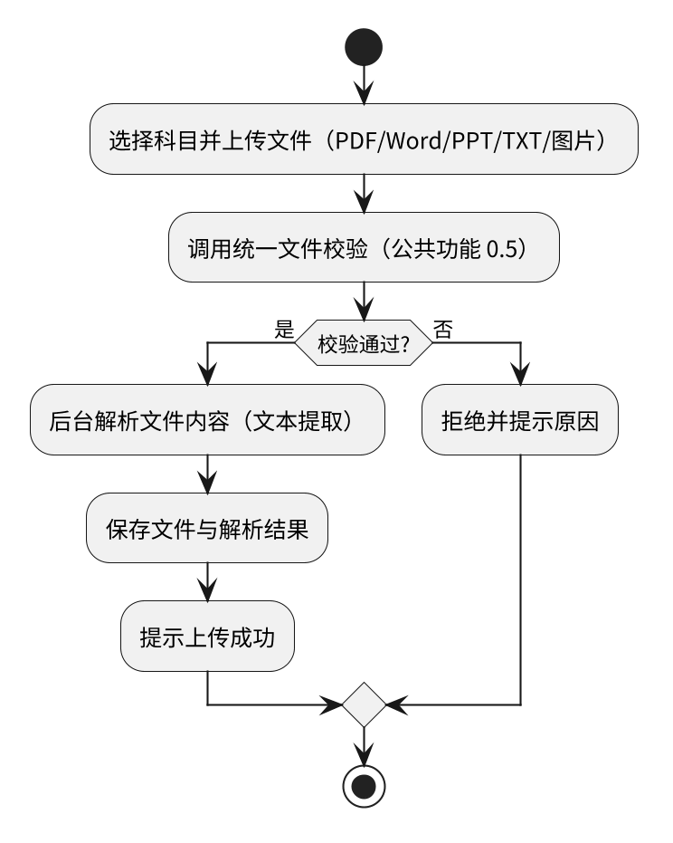
图 3.3.3.1-2 上传复习资料活动图

3.3.3.2 资料标注与来源识别（FMZH-SRS-3.2.0）
用例描述：学生上传资料时可添加标题、科目、标签和描述信息，并选择资料类型（历年试题、老师标注重点、平时作业、课堂笔记、教材章节、实验报告、练习题）；系统辅助识别资料来源类型并给出建议；学生还可为该资料设置优先级权重档位（高/中/低），作为 AI 分析资料权重的依据。
项目 | 内容
前置条件 | 已上传资料
后置条件 | 标注保存成功/失败
参与者 | 学生
输入数据 | 标注信息、资料类型、权重档位
输出数据 | 保存结果（成功/失败）
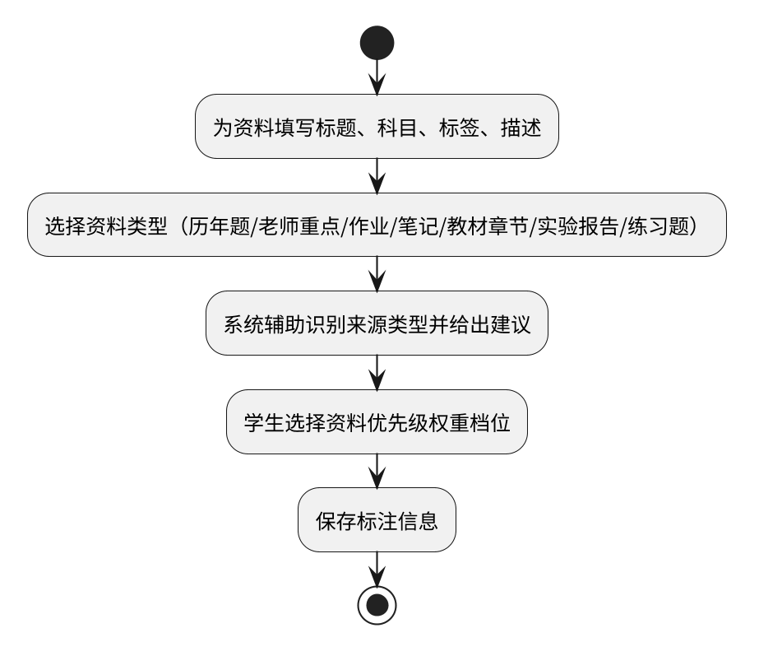
图 3.3.3.2-2 资料标注与来源识别活动图

3.3.3.3 资料分类整理（综合资料库）（FMZH-SRS-3.3.0）
用例描述：系统将同一科目的多份资料统一整理，形成该科目的综合复习资料库并按科目聚合展示；学生可编辑、删除或移动分类已上传的资料，删除需二次确认。
项目 | 内容
前置条件 | 存在已上传资料
后置条件 | 整理/变更成功或取消
参与者 | 学生
输入数据 | 变更指令（编辑/删除/移动分类）
输出数据 | 操作结果与资料库视图
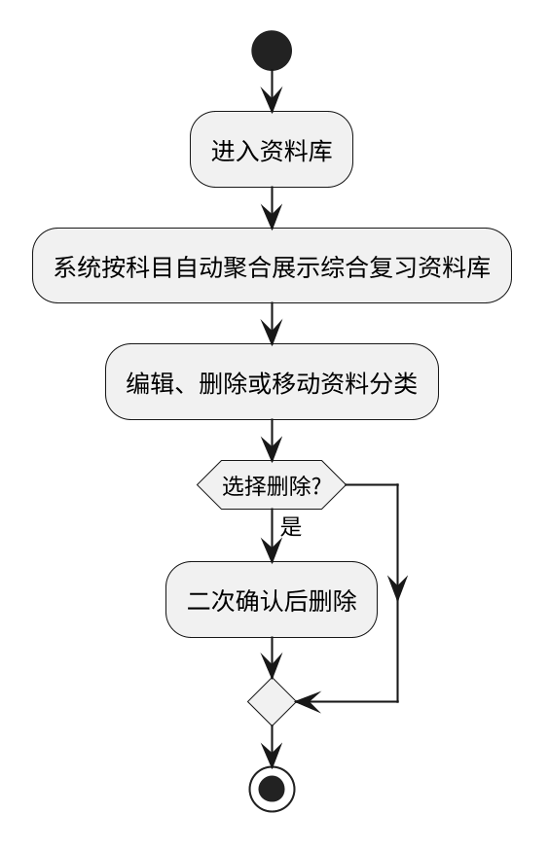
图 3.3.3.3-2 资料分类整理活动图

3.3.3.4 全文搜索与筛选（FMZH-SRS-3.4.0）
用例描述：系统可对复习资料解析文本进行全文搜索，并按科目、标签、日期和资料类型筛选排序。
项目 | 内容
前置条件 | 已登录
后置条件 | 展示搜索结果
参与者 | 学生
输入数据 | 关键词与筛选条件
输出数据 | 搜索结果列表
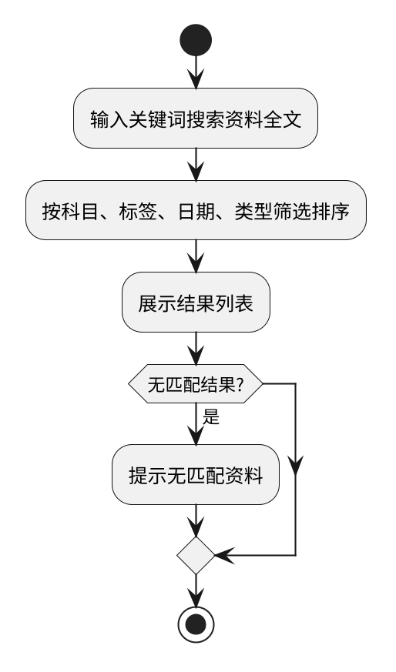
图 3.3.3.4-2 全文搜索与筛选活动图

3.3.3.5 收藏与错题本（FMZH-SRS-3.5.0）
用例描述：学生可将资料中的重点、错题或高频题标记到"错题本/收藏"；自测中答错的题目自动进入错题本；学生可查看与移除收藏、错题。
项目 | 内容
前置条件 | 已登录
后置条件 | 标记成功或移除成功
参与者 | 学生
输入数据 | 标记/移除指令
输出数据 | 操作结果（成功/失败）
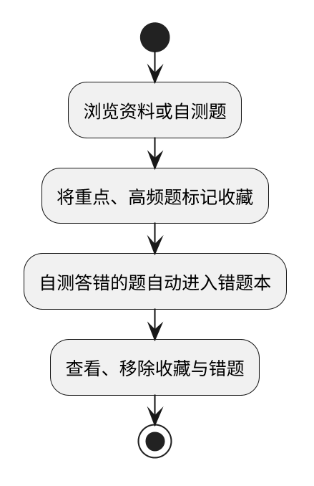
图 3.3.3.5-2 收藏与错题本活动图

3.3.3.6 合并导出复习笔记（FMZH-SRS-3.6.0）
用例描述：学生可将多份资料合并为一份复习笔记，并导出为 PDF 或 Markdown 文件。
项目 | 内容
前置条件 | 存在可合并资料
后置条件 | 导出成功/失败
参与者 | 学生
输入数据 | 勾选的资料与导出格式
输出数据 | PDF/Markdown 文件
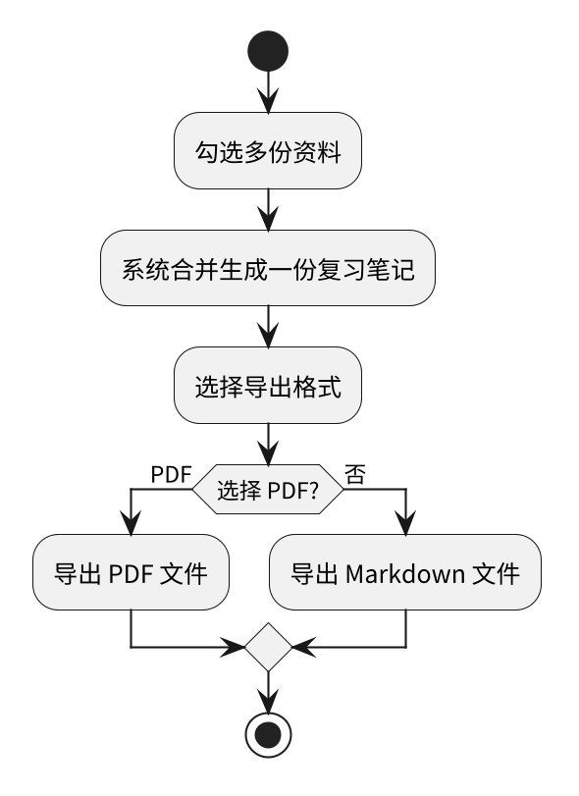
图 3.3.3.6-2 合并导出复习笔记活动图

3.3.4 AI 智能分析
AI 智能分析是本系统的核心功能，主要围绕 DeepSeek 大模型 API 构建，包括用户画像采集、复习资料权重计算、知识点与复习提纲提取、思维导图与记忆卡片生成、资料问答、自测题生成与自动判分、常考题型与高频考点分析、知识点权重计算、知识点可视化、个性化复习方案生成、分级推荐策略、动态调整计划与权重、推荐依据解释以及大模型输出约束与免责提示。分解用例图见图 3.3.4-1。
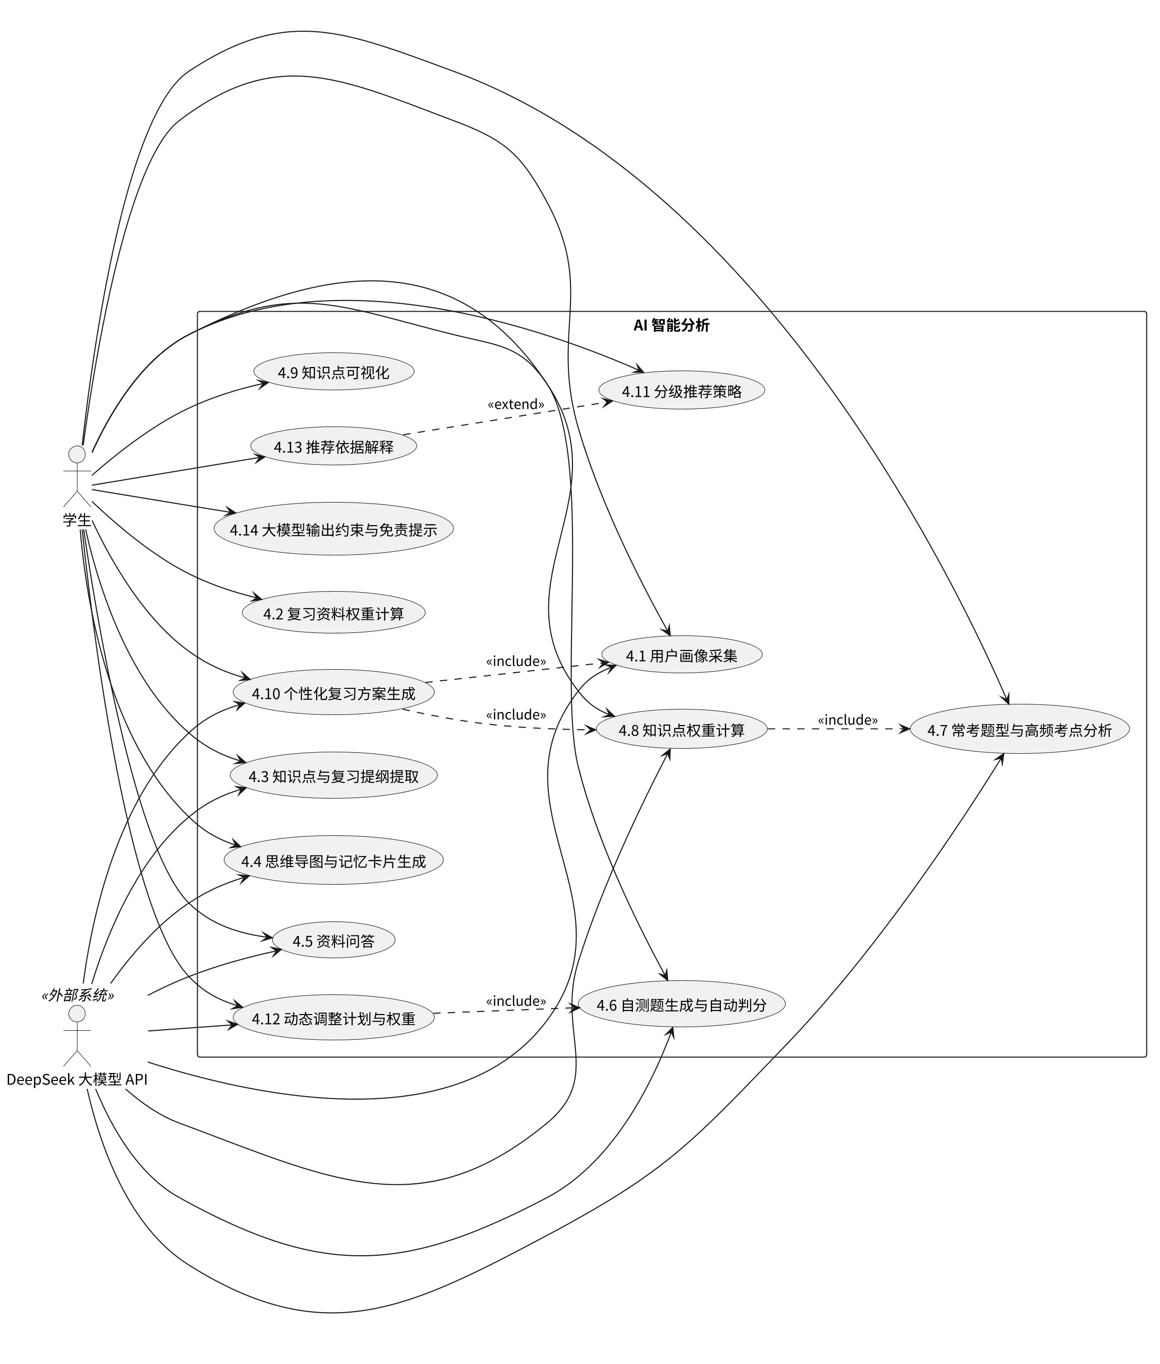
图 3.3.4-1 AI 智能分析分解用例图

3.3.4.1 用户画像采集（FMZH-SRS-4.1.0）
用例描述：学生进入 AI 复习分析页，通过勾选方式填写用户画像：备考目标（保及格/稳中等/冲高分）、学习基础（薄弱/一般/扎实）、剩余天数、每日可用时长、薄弱章节（多选），并可选输入自然语言补充描述；系统调用大模型将补充描述合并进画像，输出固定 JSON 结构。必填字段缺失时前端提示补全。画像按科目保存，一科一份，可随时更新。
项目 | 内容
前置条件 | 已登录，已选择科目
后置条件 | 画像 JSON 生成或提示补全
参与者 | 学生、DeepSeek 大模型 API
输入数据 | 勾选项与自然语言补充描述
输出数据 | 用户画像 JSON
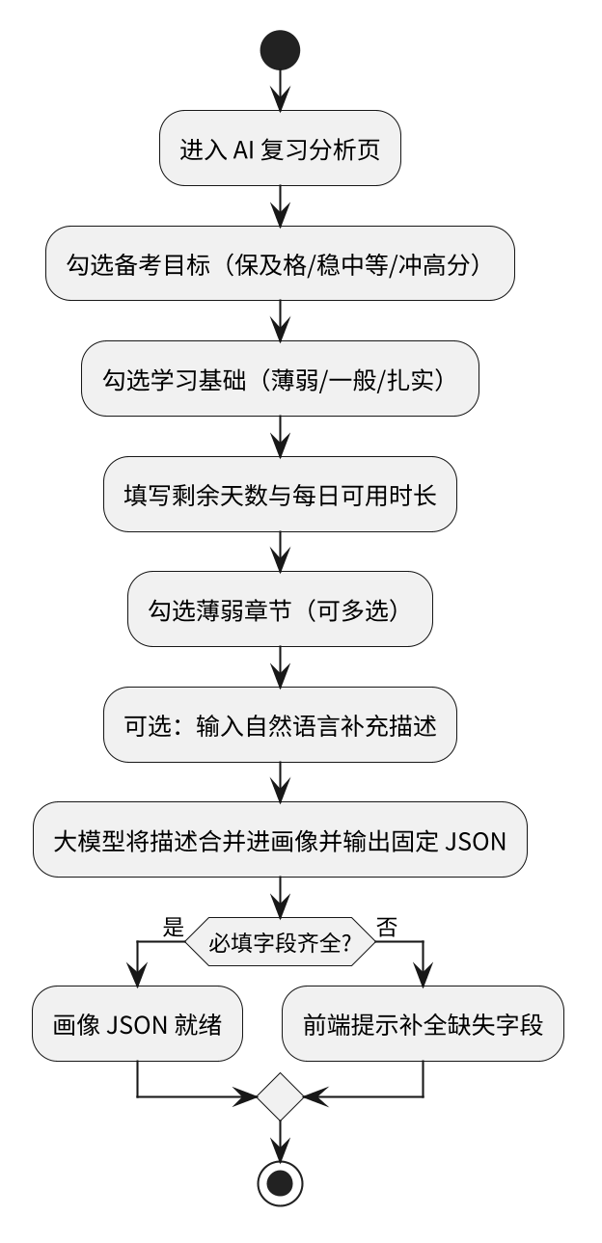
图 3.3.4.1-2 用户画像采集活动图

3.3.4.2 复习资料权重计算（FMZH-SRS-4.2.0）
用例描述：系统读取该科目全部资料的类型标注，按默认层级计算资料权重：老师标注重点（最高）＞历年试题/练习题＞平时作业/课堂笔记＞教材章节/PPT/实验报告（最低）；学生对单份资料的优先级设置为准覆盖默认值。资料权重作为大模型分析提示词与推荐依据的输入。
项目 | 内容
前置条件 | 科目存在已标注资料
后置条件 | 资料权重表生成
参与者 | 学生
输入数据 | 资料类型标注与优先级设置
输出数据 | 资料权重表
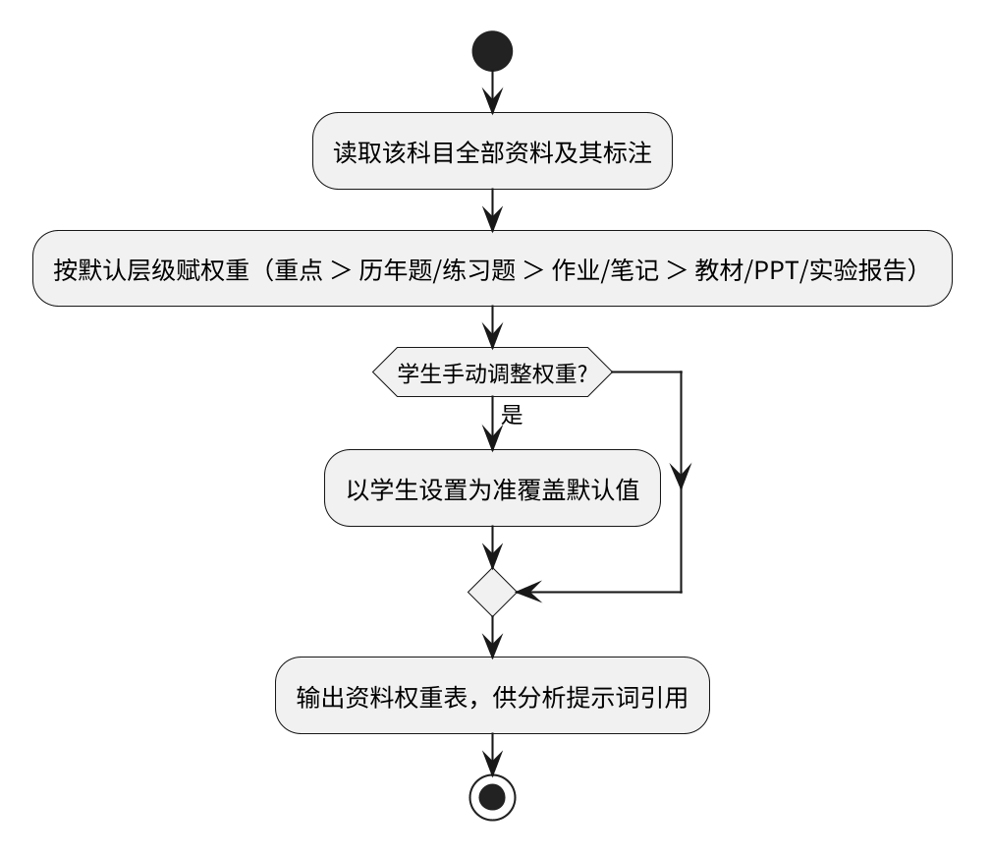
图 3.3.4.2-2 复习资料权重计算活动图

3.3.4.3 知识点与复习提纲提取（FMZH-SRS-4.3.0）
用例描述：系统将该科目资料文本与资料权重表提交 DeepSeek 大模型，约束输出固定 JSON 格式，自动提取核心知识点、摘要和复习提纲；输出格式校验失败时自动重试一次，仍失败则提示用户。
项目 | 内容
前置条件 | 存在已解析资料
后置条件 | 提取结果生成或失败
参与者 | 学生、DeepSeek 大模型 API
输入数据 | 资料文本与权重表
输出数据 | 知识点、摘要、复习提纲（JSON）
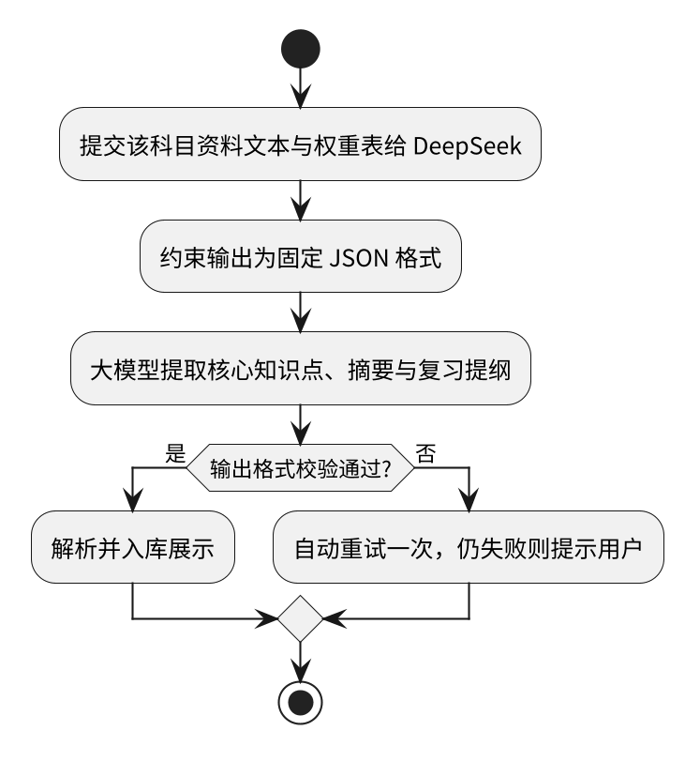
图 3.3.4.3-2 知识点与复习提纲提取活动图

3.3.4.4 思维导图与记忆卡片生成（FMZH-SRS-4.4.0）
用例描述：系统基于知识点提取结果调用大模型生成思维导图（Markdown 结构）、知识框架、记忆卡片和背诵要点，前端渲染展示。
项目 | 内容
前置条件 | 已生成知识点提取结果
后置条件 | 生成成功/失败
参与者 | 学生、DeepSeek 大模型 API
输入数据 | 知识点数据
输出数据 | 思维导图、记忆卡片、背诵要点
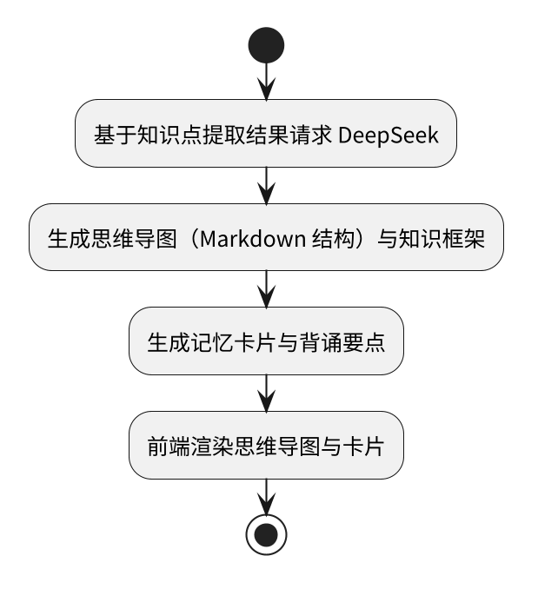
图 3.3.4.4-2 思维导图与记忆卡片生成活动图

3.3.4.5 资料问答（FMZH-SRS-4.5.0）
用例描述：学生可针对资料向大模型提问并获得解答，系统保存对话历史并支持多轮追问；回答限定基于用户上传资料的范围。
项目 | 内容
前置条件 | 存在资料
后置条件 | 回答返回
参与者 | 学生、DeepSeek 大模型 API
输入数据 | 问题与资料上下文
输出数据 | 解答与对话历史
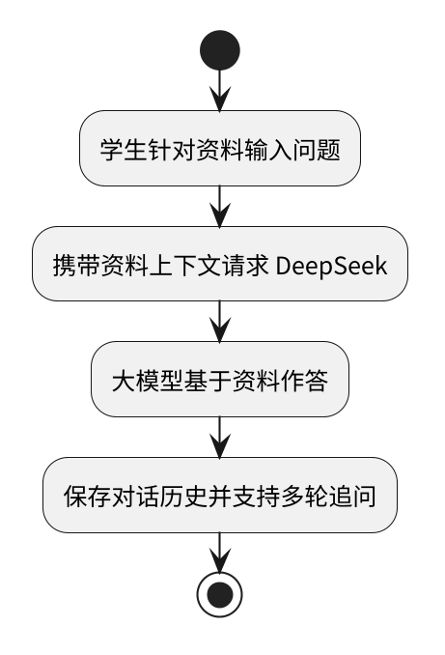
图 3.3.4.5-2 资料问答活动图

3.3.4.6 自测题生成与自动判分（FMZH-SRS-4.6.0）
用例描述：系统调用大模型按历年题题型与风格生成自测题（以选择、判断、填空等客观题为主）及参考答案；学生作答提交后系统自动判分，答错的题自动进入错题本，得分作为知识点掌握状态与动态调整的依据。
项目 | 内容
前置条件 | 存在资料与历年题分析
后置条件 | 自测成绩生成
参与者 | 学生、DeepSeek 大模型 API
输入数据 | 作答内容
输出数据 | 判分结果与错题记录
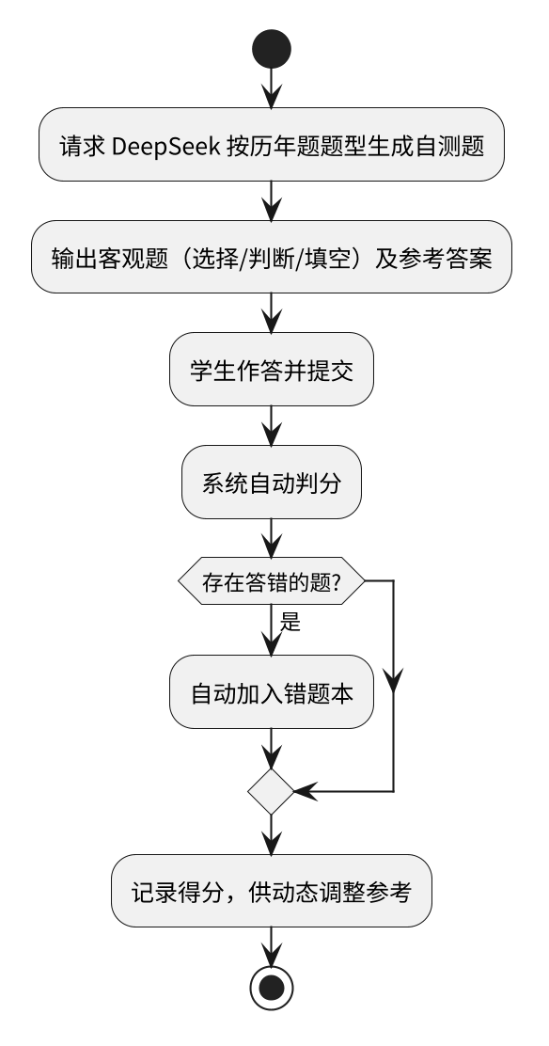
图 3.3.4.6-2 自测题生成与自动判分活动图

3.3.4.7 常考题型与高频考点分析（FMZH-SRS-4.7.0）
用例描述：系统重点分析历年题资料（权重最高档），调用大模型提取必考题、常考题型和高频考点，并结合教师标注重点交叉验证，输出考点清单与考察频率。
项目 | 内容
前置条件 | 存在历年题资料
后置条件 | 考点分析结果生成
参与者 | 学生、DeepSeek 大模型 API
输入数据 | 历年题文本
输出数据 | 考点清单与考察频率
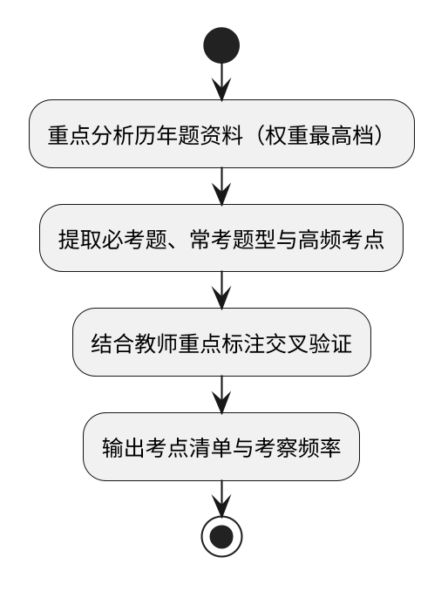
图 3.3.4.7-2 常考题型与高频考点分析活动图

3.3.4.8 知识点权重计算（FMZH-SRS-4.8.0）
用例描述：系统以历年题必考点为核心计算各知识点基础权重，再按用户画像调整：基础薄弱或保及格目标下提高基础知识点权重以保证通过；基础扎实或冲高分目标下提高知识点覆盖率与难题权重；最后结合资料权重修正，输出各知识点考试权重。
项目 | 内容
前置条件 | 已完成考点分析与画像采集
后置条件 | 知识点权重生成
参与者 | 学生、DeepSeek 大模型 API
输入数据 | 考点分析结果、画像、资料权重
输出数据 | 知识点权重表
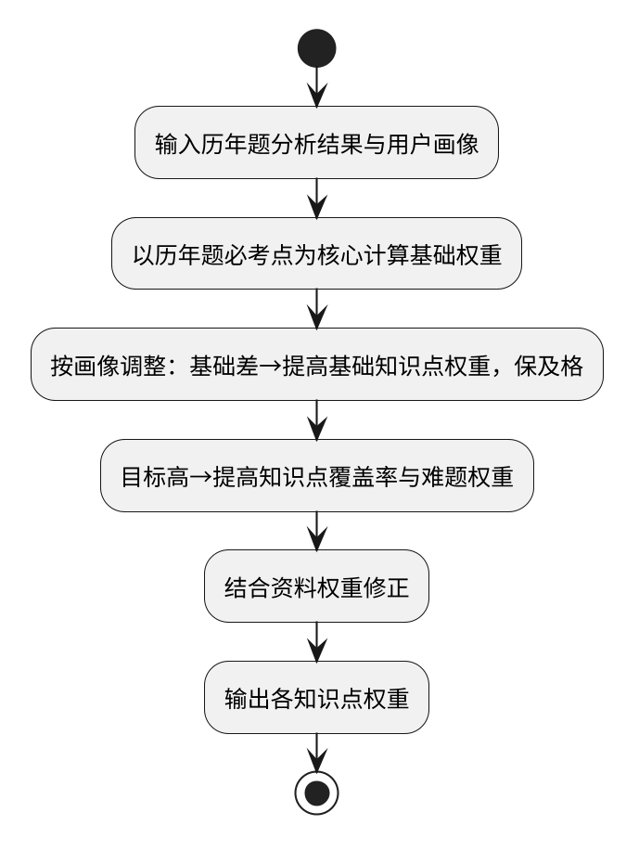
图 3.3.4.8-2 知识点权重计算活动图

3.3.4.9 知识点可视化（FMZH-SRS-4.9.0）
用例描述：系统以可视化图表展示每个知识点的重要程度、掌握状态和建议投入时间，支持按科目切换查看。
项目 | 内容
前置条件 | 已生成知识点权重
后置条件 | 图表展示
参与者 | 学生
输入数据 | 查看指令
输出数据 | 可视化图表
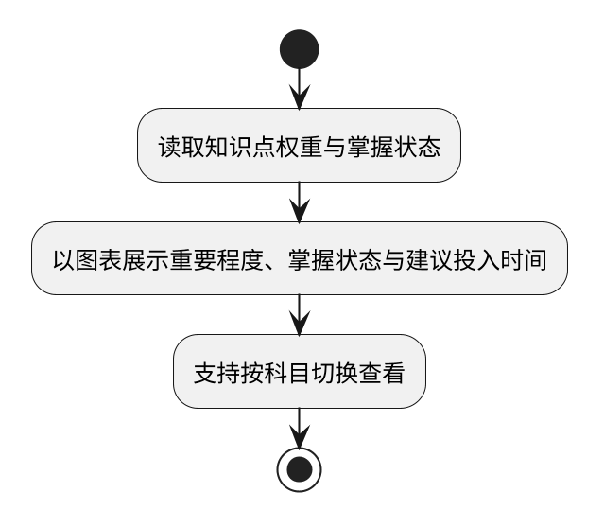
图 3.3.4.9-2 知识点可视化活动图

3.3.4.10 个性化复习方案生成（FMZH-SRS-4.10.0）
用例描述：系统根据学生备考目标、剩余时间、历史学习记录和自测结果生成个性化复习方案：大模型估算各科所需复习时长，从考试日倒推生成每日计划并按知识点权重分配复习内容，方案落地为每日学习任务。
项目 | 内容
前置条件 | 画像与知识点权重齐备
后置条件 | 方案生成并落为任务
参与者 | 学生、DeepSeek 大模型 API
输入数据 | 画像、权重、剩余时间
输出数据 | 个性化复习方案与每日任务
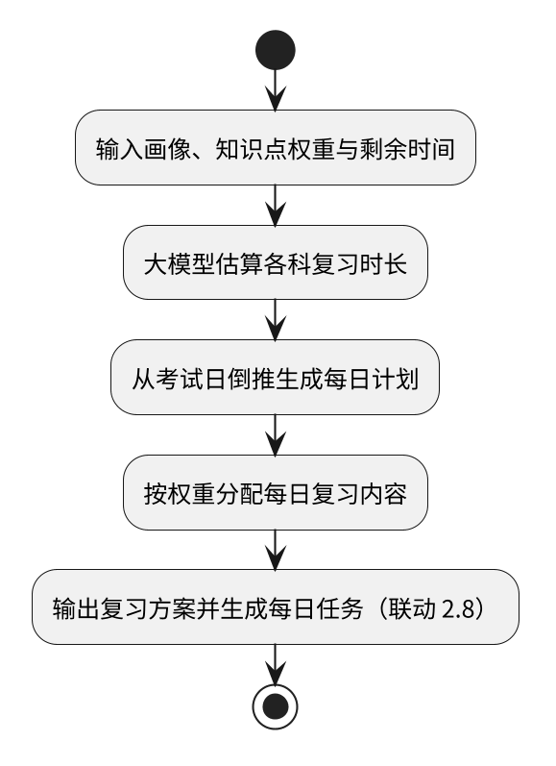
图 3.3.4.10-2 个性化复习方案生成活动图

3.3.4.11 分级推荐策略（FMZH-SRS-4.11.0）
用例描述：系统按用户画像实施分级推荐：对基础薄弱或只求及格的学生，优先推荐高频基础题、必考概念和短期提分内容；对基础较好且追求高分的学生，推荐综合题、难题、易失分点和拓展考点。
项目 | 内容
前置条件 | 已生成知识点权重
后置条件 | 分级推荐内容生成
参与者 | 学生、DeepSeek 大模型 API
输入数据 | 用户画像
输出数据 | 分级推荐内容
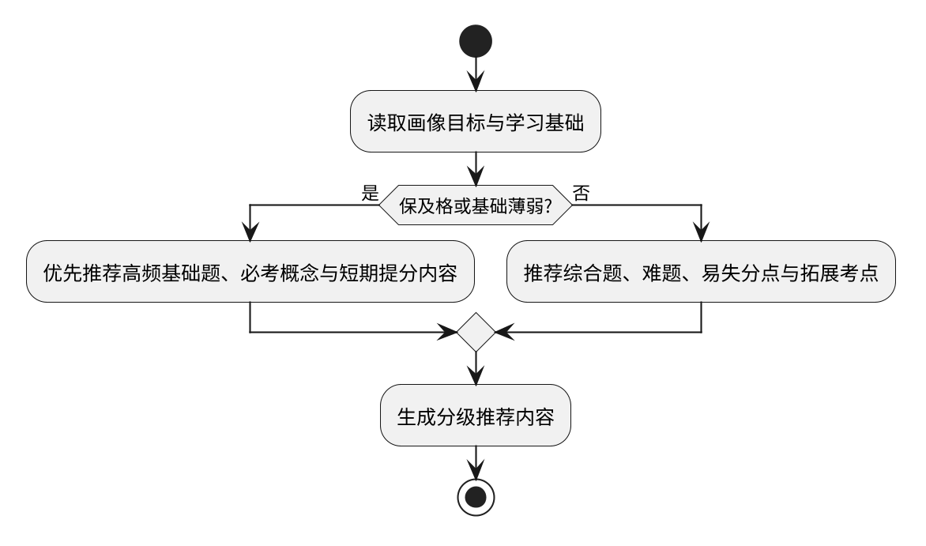
图 3.3.4.11-2 分级推荐策略活动图

3.3.4.12 动态调整计划与权重（FMZH-SRS-4.12.0）
用例描述：系统根据用户任务完成情况和自测表现动态调整复习计划与知识点权重：自测得分低的知识点提高权重并追加练习任务，掌握良好的知识点保持或适当降低权重。
项目 | 内容
前置条件 | 存在自测成绩与任务记录
后置条件 | 计划与权重更新
参与者 | 学生
输入数据 | 任务完成情况与自测数据
输出数据 | 更新后的计划与权重
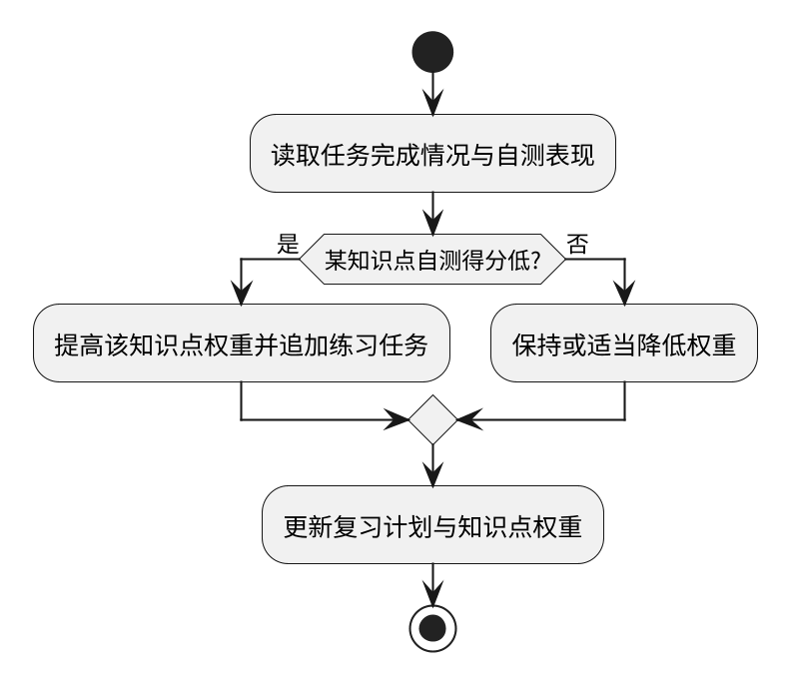
图 3.3.4.12-2 动态调整计划与权重活动图

3.3.4.13 推荐依据解释（FMZH-SRS-4.13.0）
用例描述：系统对个性化推荐内容展示解释依据，标注每条推荐来源（历年高频题、教师重点、用户薄弱项等），学生可点击查看详细来源说明，增强推荐可信度。
项目 | 内容
前置条件 | 存在推荐内容
后置条件 | 依据说明展示
参与者 | 学生
输入数据 | 查看指令
输出数据 | 推荐依据标签与来源说明
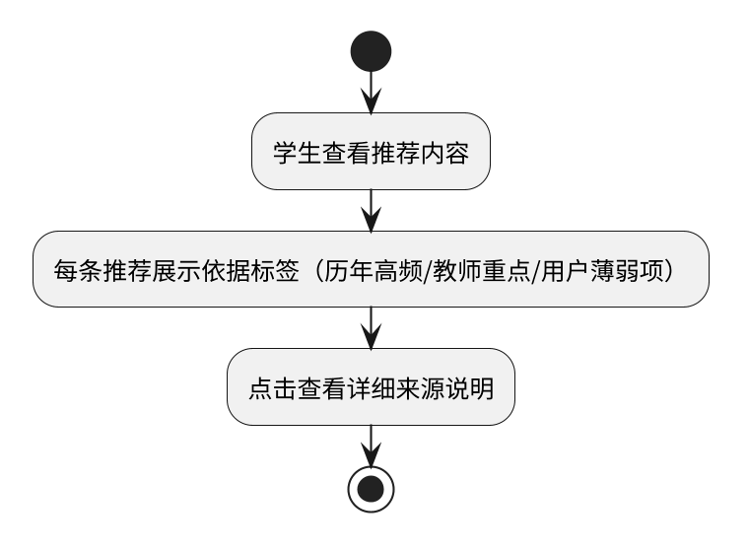
图 3.3.4.13-2 推荐依据解释活动图

3.3.4.14 大模型输出约束与免责提示（FMZH-SRS-4.14.0）
用例描述：系统通过提示词工程限制大模型输出范围，使其回答尽量基于用户上传资料、课程资料和考试目标，并要求输出固定 JSON 格式；页面固定提示大模型生成内容仅供复习参考，用户需结合教材和课堂要求判断。
项目 | 内容
前置条件 | 调用大模型时
后置条件 | 输出受控并展示免责提示
参与者 | 学生、DeepSeek 大模型 API
输入数据 | 提示词与输出约束
输出数据 | 受限的大模型输出与免责提示
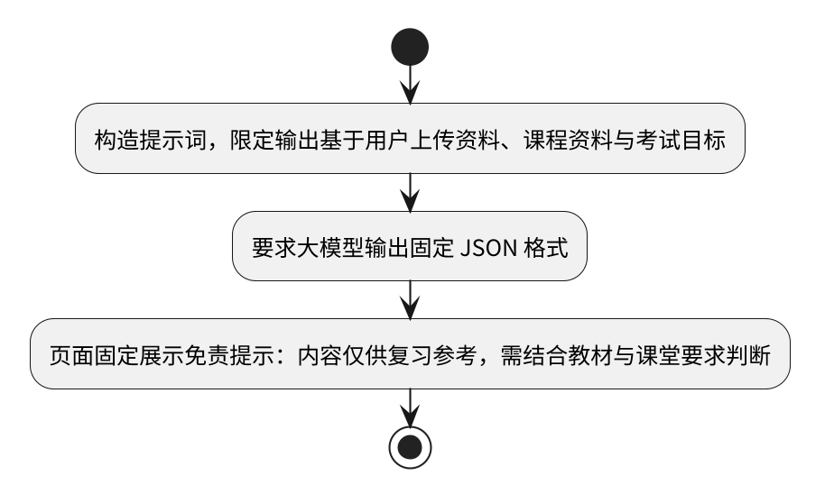
图 3.3.4.14-2 大模型输出约束与免责提示活动图

3.3.5 学习统计
学习统计功能主要包括任务打卡、学习统计图表与备考周报。分解用例图见图 3.3.5-1。
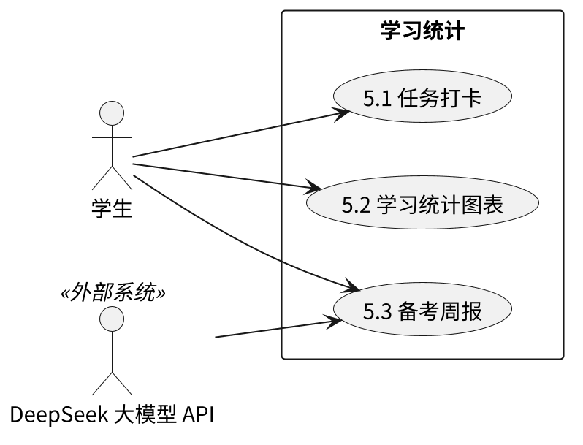
图 3.3.5-1 学习统计分解用例图

3.3.5.1 任务打卡（FMZH-SRS-5.1.0）
用例描述：学生完成任务后可打卡标记完成，系统记录完成时间，首页进度与统计实时更新。
项目 | 内容
前置条件 | 存在学习任务
后置条件 | 打卡成功，进度更新
参与者 | 学生
输入数据 | 任务标识
输出数据 | 打卡结果
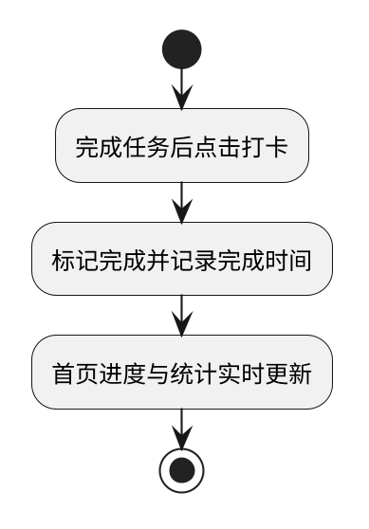
图 3.3.5.1-2 任务打卡活动图

3.3.5.2 学习统计图表（FMZH-SRS-5.2.0）
用例描述：系统自动统计各科目学习时长（来自番茄钟记录），以图表展示学习进度和任务完成率，学生可查看历史学习记录统计报表。
项目 | 内容
前置条件 | 存在学习记录
后置条件 | 统计图表展示
参与者 | 学生
输入数据 | 统计范围（科目/时间）
输出数据 | 学习时长、进度、完成率图表
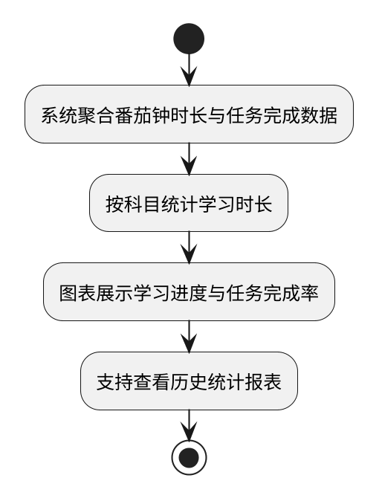
图 3.3.5.2-2 学习统计图表活动图

3.3.5.3 备考周报（FMZH-SRS-5.3.0）
用例描述：系统生成备考周报或学习总结，统计本周任务完成率与学习时长，结合大模型评测给出各科目掌握程度评分，支持导出。
项目 | 内容
前置条件 | 存在一周学习记录
后置条件 | 周报生成
参与者 | 学生、DeepSeek 大模型 API
输入数据 | 本周学习数据
输出数据 | 备考周报（含掌握程度评分）
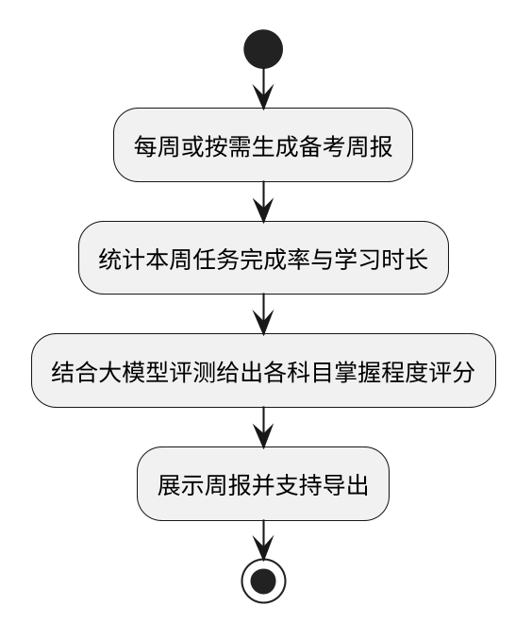
图 3.3.5.3-2 备考周报活动图

3.3.6 提醒通知
提醒通知功能主要包括考前与任务提醒、通知管理。经需求评审，原需求 0055 中的"邮件提醒"取消，仅保留站内提醒。分解用例图见图 3.3.6-1。
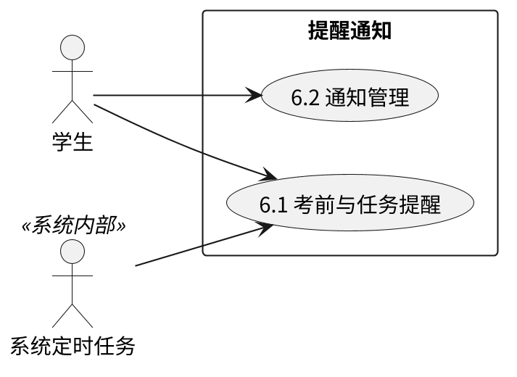
图 3.3.6-1 提醒通知分解用例图

3.3.6.1 考前与任务提醒（FMZH-SRS-6.1.0）
用例描述：系统在考试前和任务开始前按用户设置的提前量发送站内提醒，学生在首页与通知中心查看；学生可自定义提醒时间与提前量。
项目 | 内容
前置条件 | 存在考试或任务
后置条件 | 提醒发送
参与者 | 学生、系统定时任务
输入数据 | 提醒设置
输出数据 | 站内提醒消息
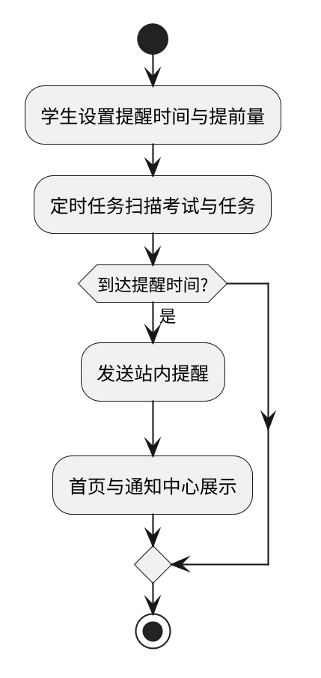
图 3.3.6.1-2 考前与任务提醒活动图

3.3.6.2 通知管理（FMZH-SRS-6.2.0）
用例描述：学生可查看通知历史，标记已读、未读或删除通知。
项目 | 内容
前置条件 | 存在通知
后置条件 | 通知状态更新或删除
参与者 | 学生
输入数据 | 标记/删除指令
输出数据 | 操作结果
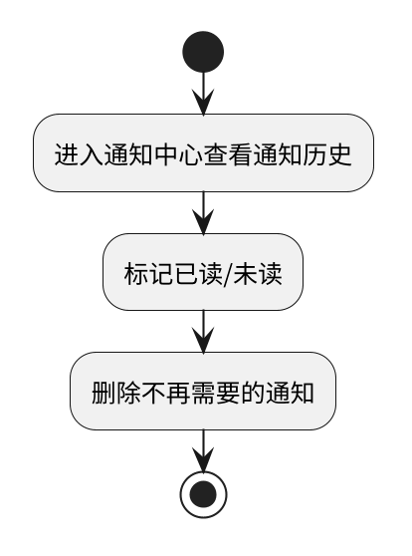
图 3.3.6.2-2 通知管理活动图

3.3.7 特色功能
特色功能是本系统区别于普通日程工具的亮点，主要包括期末压力指数、临时救急模式、考前重点回顾列表、今日最重要的三件事、学习时段推荐、情绪记录与复习节奏建议。其中压力指数与情绪综合评分采用本组设计的计算公式（详见各用例描述）。分解用例图见图 3.3.7-1。
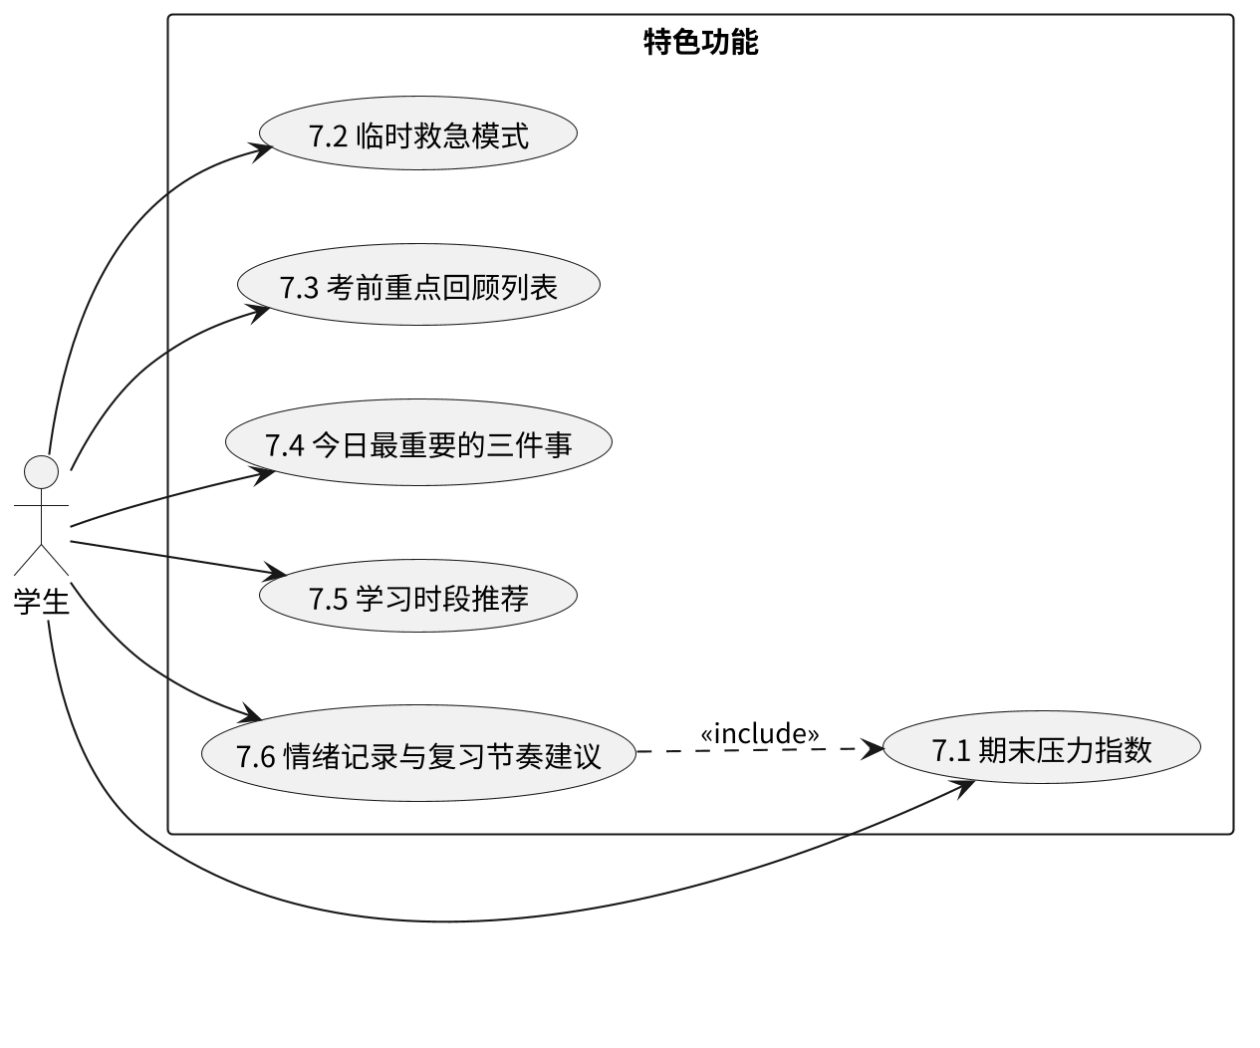
图 3.3.7-1 特色功能分解用例图

3.3.7.1 期末压力指数（FMZH-SRS-7.1.0）
用例描述：系统每日定时计算期末压力指数，公式为：压力指数 = 30×考试密集度 + 30×任务积压率 + 20×(1-任务完成率) + 20×考试临近度。其中考试密集度 = min(1, 未来7天考试场次÷4)，任务积压率 = 逾期未完成任务数÷总任务数，任务完成率 = 已完成任务数÷总任务数，考试临近度 = min(1, 21÷最近一场考试剩余天数)。边界约定：无考试时考试密集度与考试临近度取 0；考试剩余天数为 0（考试当天）时临近度取 1；无任务时任务积压率与任务完成率取 0。指数取值 0~100，<40 轻松、40~60 适中、60~80 偏压、≥80 高压；指数≥60 时首页提示调整计划并推荐救急模式。
项目 | 内容
前置条件 | 存在考试与任务数据
后置条件 | 压力指数计算并展示
参与者 | 学生
输入数据 | 考试、任务数据
输出数据 | 压力指数值与分档提示
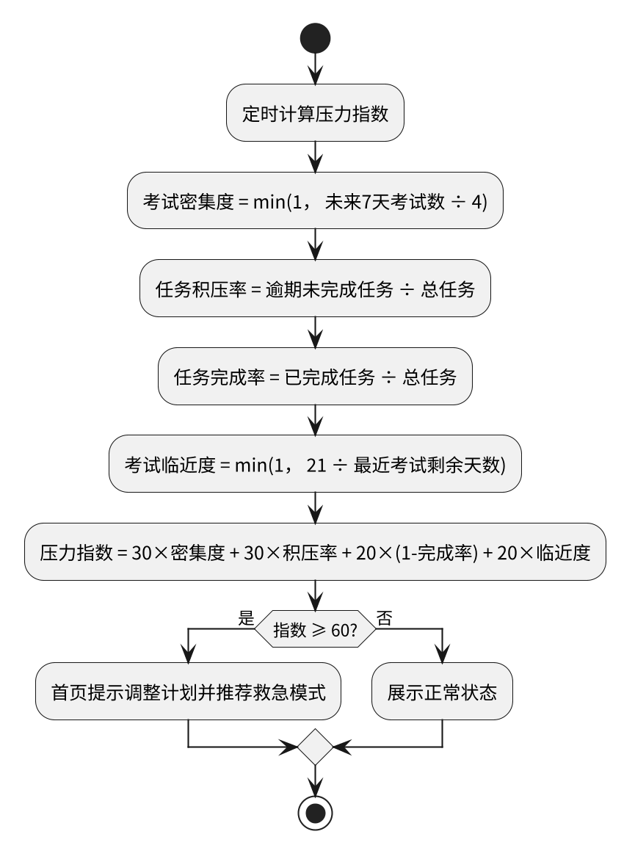
图 3.3.7.1-2 期末压力指数活动图

3.3.7.2 临时救急模式（FMZH-SRS-7.2.0）
用例描述：系统提供临时救急模式：考试前短时间内按高权重考点与剩余时间生成高优先级冲刺复习清单，优先安排高频基础考点，帮助时间紧张的学生快速聚焦；可由压力指数触发或学生手动开启。
项目 | 内容
前置条件 | 存在临近考试
后置条件 | 冲刺清单生成
参与者 | 学生
输入数据 | 目标考试科目
输出数据 | 高优先级冲刺复习清单
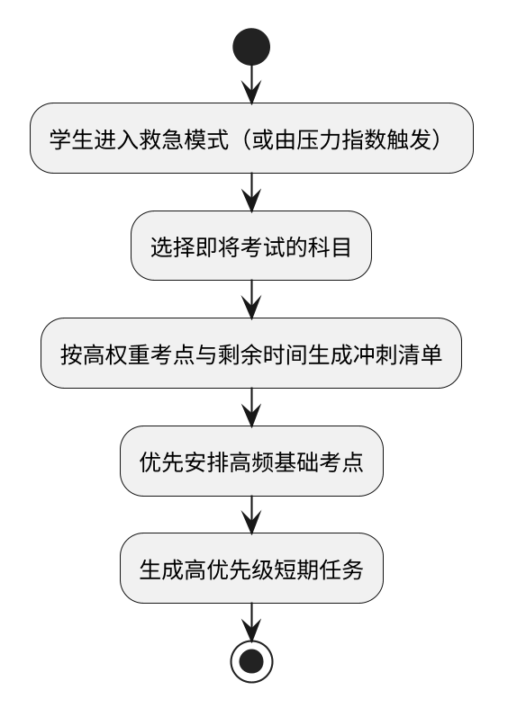
图 3.3.7.2-2 临时救急模式活动图

3.3.7.3 考前重点回顾列表（FMZH-SRS-7.3.0）
用例描述：系统根据错题本、收藏内容和高权重知识点生成考前重点回顾列表，按科目展示，供学生考前快速回顾。
项目 | 内容
前置条件 | 存在错题/收藏或权重数据
后置条件 | 回顾列表生成
参与者 | 学生
输入数据 | 科目选择
输出数据 | 考前重点回顾列表
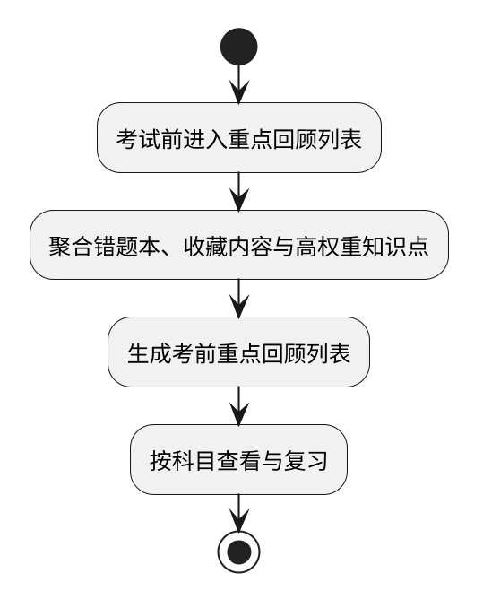
图 3.3.7.3-2 考前重点回顾列表活动图

3.3.7.4 今日最重要的三件事（FMZH-SRS-7.4.0）
用例描述：系统综合知识点权重、任务截止时间与压力指数计算任务优先级，每日选出"今日最重要的三件事"在首页置顶展示，帮助学生降低期末周任务焦虑。
项目 | 内容
前置条件 | 存在未完成任务
后置条件 | 三件事置顶展示
参与者 | 学生
输入数据 | 任务数据
输出数据 | 今日最重要的三件事
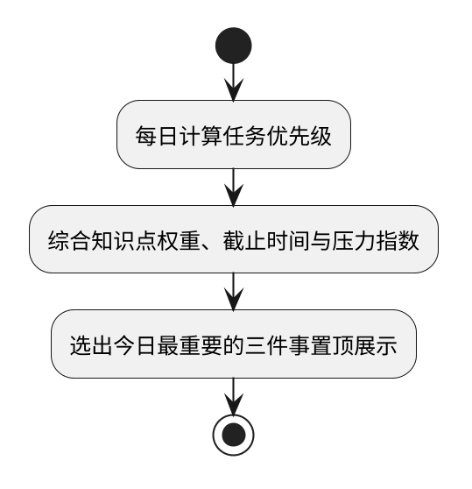
图 3.3.7.4-2 今日最重要的三件事活动图

3.3.7.5 学习时段推荐（FMZH-SRS-7.5.0）
用例描述：系统分析学生历史打卡与番茄钟使用时段分布，识别高效学习时段，数据充足时推荐适合的学习时间段。
项目 | 内容
前置条件 | 存在历史学习记录
后置条件 | 时段推荐或提示数据不足
参与者 | 学生
输入数据 | 历史打卡与计时数据
输出数据 | 推荐学习时段
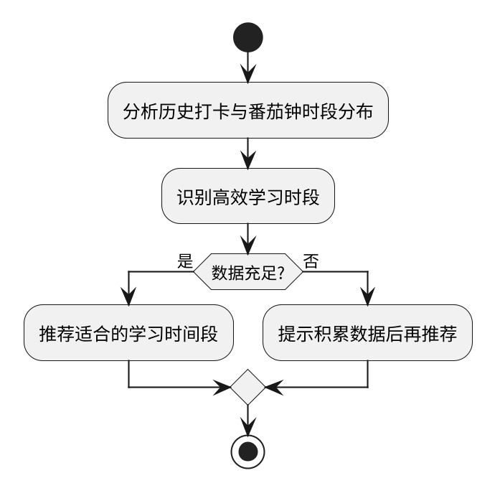
图 3.3.7.5-2 学习时段推荐活动图

3.3.7.6 情绪记录与复习节奏建议（FMZH-SRS-7.6.0）
用例描述：系统提供轻量级情绪记录功能：学生每日记录情绪自评（1~5 分），系统结合当日任务完成率、压力指数与连续达标情况计算情绪综合评分 = 0.4×情绪项 + 0.3×完成项 + 0.2×压力项 + 0.1×达标项（0~5）。其中：情绪项 = 5×(情绪自评-1)÷4，完成项 = 5×当日任务完成率，压力项 = 5-压力指数÷20，达标项 = 5×连续达标因子；连续达标因子 = min(连续达标天数,7)÷7，连续达标天数 = 连续"当日任务全部完成"的天数。综合评分按 0.5 分间隔分为 10 档，每档从建议模板库按维度组合输出复习节奏建议（10 档）、计划调整建议（4 级）与心理疏导语（8 条轮换）；连续 3 天低分时提示开启救急模式或降低备考目标。
项目 | 内容
前置条件 | 已登录
后置条件 | 情绪记录保存，建议输出
参与者 | 学生
输入数据 | 情绪自评分
输出数据 | 综合评分与多维建议
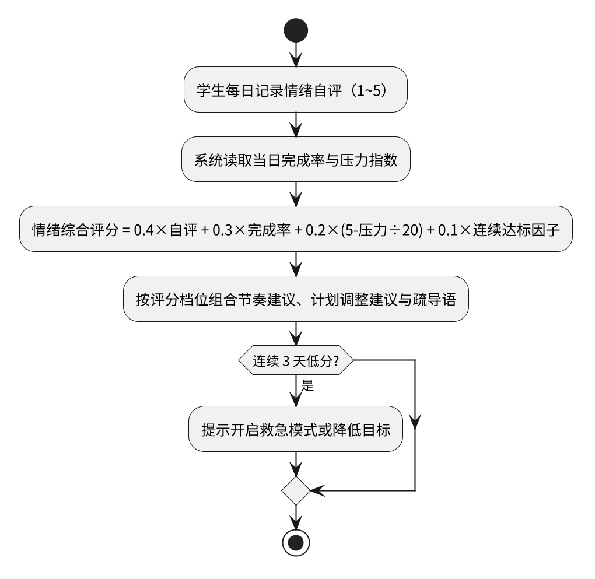
图 3.3.7.6-2 情绪记录与复习节奏建议活动图

3.3.8 管理端功能
管理端功能面向管理员（开发小组担任），主要包括发布统一考试安排、维护课程与科目信息、管理异常账号与违规内容。分解用例图见图 3.3.8-1。
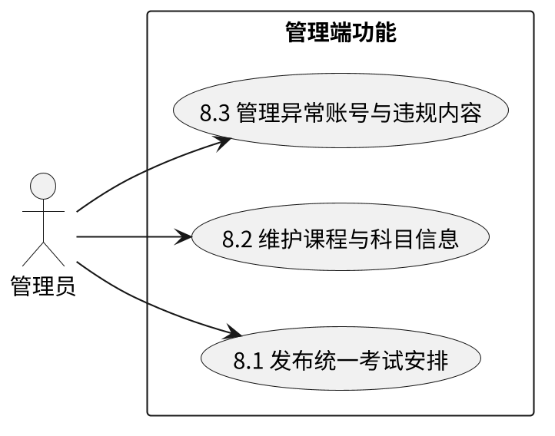
图 3.3.8-1 管理端功能分解用例图

3.3.8.1 发布统一考试安排（FMZH-SRS-8.1.0）
用例描述：管理员可录入或导入统一考试安排并发布，学生可在考试页一键导入到个人时间表。
项目 | 内容
前置条件 | 管理员已登录
后置条件 | 考试安排发布成功
参与者 | 管理员
输入数据 | 统一考试安排数据
输出数据 | 发布结果
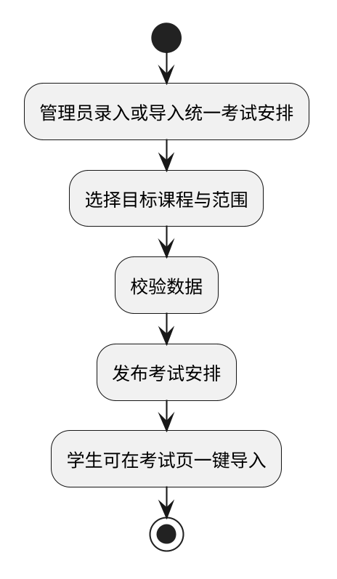
图 3.3.8.1-2 发布统一考试安排活动图

3.3.8.2 维护课程与科目信息（FMZH-SRS-8.2.0）
用例描述：管理员可维护课程、科目和基础考试信息（新增、修改、停用）。
项目 | 内容
前置条件 | 管理员已登录
后置条件 | 课程科目信息更新
参与者 | 管理员
输入数据 | 课程/科目信息
输出数据 | 维护结果
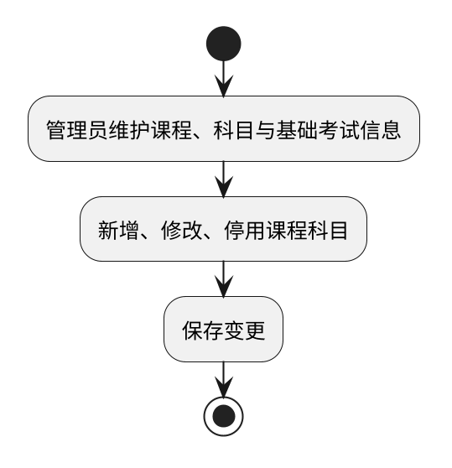
图 3.3.8.2-2 维护课程与科目信息活动图

3.3.8.3 管理异常账号与违规内容（FMZH-SRS-8.3.0）
用例描述：管理员可查询并冻结异常账号（多次锁定或违规），审查并删除违规资料内容，处理过程记录日志。
项目 | 内容
前置条件 | 管理员已登录
后置条件 | 处理完成并记录日志
参与者 | 管理员
输入数据 | 账号/内容处理指令
输出数据 | 处理结果与日志
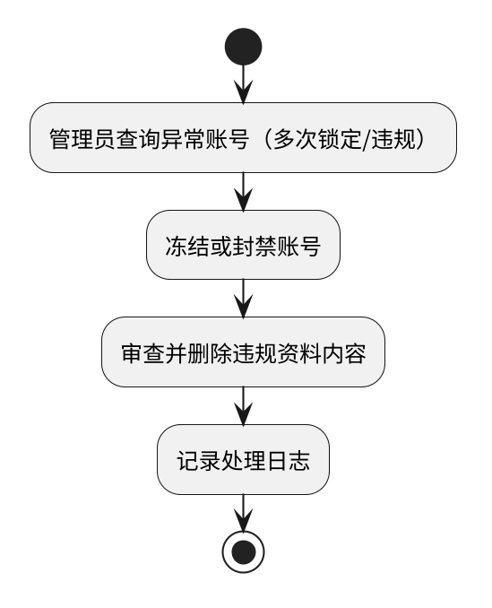
图 3.3.8.3-2 管理异常账号与违规内容活动图

4 数据描述

4.1 数据词典
系统核心数据的定义见以下数据词典表。
表 4.1.1 注册信息定义表
标识符：注册信息
描述：1、用户注册时，通过界面输入给系统（见 FMZH-SRS-1.1.0）。
数据项 | 类型 | 单位 | 范围 | 缺省值 | 说明
账号 | 字符串 | 无 | 长度 4~16 | 无 | 字母、数字、下划线，唯一
密码 | 字符串 | 无 | 长度 6~20 | 无 | 区分大小写，哈希加密存储
姓名 | 字符串 | 无 | 长度 2~20 | 无 | 中文或英文
学号 | 字符串 | 无 | 长度 8~15 | 无 | 数字
专业 | 字符串 | 无 | 长度 2~30 | 无
年级 | 字符串 | 无 | 长度 4 | 无 | 如 2024
班级 | 字符串 | 无 | 长度 2~20 | 无
头像 | 二进制数据 | 无 | ≤2MB | 默认头像 | 图片格式，经统一校验
表 4.1.2 登录信息定义表
标识符：登录信息
描述：1、用户登录时，通过界面输入给系统（见 FMZH-SRS-1.2.0）。
数据项 | 类型 | 单位 | 范围 | 缺省值 | 说明
账号 | 字符串 | 无 | 长度 4~16 | 无
密码 | 字符串 | 无 | 长度 6~20 | 无
登录结果 | 离散值 | 无 | 【成功|失败|账号锁定】 | 失败 | 连续 3 次失败锁定账号
JWT 令牌 | 字符串 | 无 | 无 | 无 | 有效期 7 天，过期需重新登录
表 4.1.3 考试安排信息定义表
标识符：考试安排信息
描述：1、学生录入考试安排时通过界面输入给系统（见 FMZH-SRS-2.2.0）；2、可通过教务处导入（见 FMZH-SRS-2.4.0）或管理员发布导入（见 FMZH-SRS-8.1.0）。
数据项 | 类型 | 单位 | 范围 | 缺省值 | 说明
科目 | 字符串 | 无 | 长度 2~30 | 无
考试时间 | 时间 | 无 | 合法日期时间 | 无 | 倒计时计算依据
地点 | 字符串 | 无 | 长度 2~50 | 无
时长 | 整型 | 分钟 | 30~300 | 无
来源 | 离散值 | 无 | 【手动录入|教务处导入|管理员发布】 | 手动录入
备注 | 字符串 | 无 | 长度 0~200 | 无
表 4.1.4 学习任务信息定义表
标识符：学习任务信息
描述：1、学生创建学习任务时通过界面输入给系统（见 FMZH-SRS-2.6.0）；2、可由 AI 复习方案自动生成（见 FMZH-SRS-4.10.0）。
数据项 | 类型 | 单位 | 范围 | 缺省值 | 说明
名称 | 字符串 | 无 | 长度 1~50 | 无
科目 | 字符串 | 无 | 长度 2~30 | 无 | 关联颜色标签
起止时间 | 时间 | 无 | 合法日期时间 | 无 | 冲突检测依据
地点 | 字符串 | 无 | 长度 0~50 | 无
优先级 | 离散值 | 无 | 【高|中|低】 | 中
难度 | 离散值 | 无 | 【易|中|难】 | 中
重复规则 | 离散值 | 无 | 【无|每天|每周|自定义】 | 无
提醒时间 | 时间 | 无 | 早于任务开始 | 无
来源 | 离散值 | 无 | 【手动|AI 生成】 | 手动
完成状态 | 离散值 | 无 | 【未完成|已完成】 | 未完成 | 打卡后更新
表 4.1.5 复习资料信息定义表
标识符：复习资料信息
描述：1、学生上传资料时通过界面输入给系统（见 FMZH-SRS-3.1.0、3.2.0）。
数据项 | 类型 | 单位 | 范围 | 缺省值 | 说明
标题 | 字符串 | 无 | 长度 1~50 | 无
所属科目 | 字符串 | 无 | 长度 2~30 | 无 | 资料库聚合依据
标签 | 字符串 | 无 | 长度 0~100 | 无 | 多个标签以逗号分隔
描述 | 字符串 | 无 | 长度 0~500 | 无
文件 | 二进制数据 | 无 | ≤20MB | 无 | PDF/Word/PPT/TXT/图片
资料类型 | 离散值 | 无 | 【历年试题|老师标注重点|平时作业|课堂笔记|教材章节|实验报告|练习题】 | 无 | 必选
优先级权重档位 | 离散值 | 无 | 【高|中|低】 | 按类型默认 | 学生可手动调整
解析文本 | 字符串 | 无 | ≤30000 字 | 无 | 全文搜索与 AI 分析依据
表 4.1.6 用户画像定义表
标识符：用户画像
描述：1、学生通过勾选表单与可选自然语言补充确定（见 FMZH-SRS-4.1.0），存储为固定 JSON。
数据项 | 类型 | 单位 | 范围 | 缺省值 | 说明
备考目标 | 离散值 | 无 | 【pass 保及格|medium 稳中等|high 冲高分】 | 无 | 必填
学习基础 | 离散值 | 无 | 【weak 薄弱|medium 一般|good 扎实】 | 无 | 必填
剩余天数 | 整型 | 天 | 1~90 | 无 | 必填
每日可用时长 | 浮点数 | 小时 | 0.5~16 | 无 | 必填
薄弱章节 | 字符串数组 | 无 | 0~20 项 | [] | 多选
自然语言补充 | 字符串 | 无 | 0~500 字 | 无 | 可选，由大模型合并进画像
表 4.1.7 AI 分析结果定义表
标识符：AI 分析结果
描述：1、大模型对资料与画像分析后的输出（见 FMZH-SRS-4.3.0、4.7.0、4.8.0、4.10.0），固定 JSON 格式。
数据项 | 类型 | 单位 | 范围 | 缺省值 | 说明
知识点列表 | 字符串数组 | 无 | 每项 1~50 字 | 无 | 本课程主要知识点
知识点权重 | 浮点数 | 无 | 0~1，保留两位小数 | 无 | 各知识点考试权重
常考/必考判断 | 离散值 | 无 | 【必考|常考|一般】 | 一般 | 每知识点一项
推荐依据 | 字符串 | 无 | 1~50 字 | 无 | 如"历年高频题""教师重点"
复习计划 | JSON 数组 | 无 | 每日一项 | 无 | 日期、内容、建议时长
自测题 | JSON 数组 | 无 | 每次 5~20 题 | 无 | 题型、题干、选项、答案
掌握程度评分 | 整型 | 无 | 0~100 | 无 | 周报评测用
表 4.1.8 自测作答信息定义表
标识符：自测作答信息
描述：1、学生作答自测题提交后由系统自动判分（见 FMZH-SRS-4.6.0）。
数据项 | 类型 | 单位 | 范围 | 缺省值 | 说明
自测记录 | JSON 数组 | 无 | 与题目一一对应 | 无 | 每题作答与正误
得分 | 整型 | 分 | 0~100 | 无 | 正确率×100
错题 | 字符串数组 | 无 | 0~题目数 | [] | 自动进入错题本
表 4.1.9 番茄钟记录定义表
标识符：番茄钟记录
描述：1、学生使用番茄钟计时后系统记录（见 FMZH-SRS-2.11.0），为学习时长统计唯一依据。
数据项 | 类型 | 单位 | 范围 | 缺省值 | 说明
科目 | 字符串 | 无 | 长度 2~30 | 无
开始时间 | 时间 | 无 | 合法日期时间 | 无
结束时间 | 时间 | 无 | 合法日期时间 | 无
时长 | 整型 | 分钟 | 1~180 | 无 | 单个番茄钟默认 25 分钟
当日目标 | 整型 | 分钟 | 0~1440 | 无 | 每日学习时长目标
表 4.1.10 通知信息定义表
标识符：通知信息
描述：1、系统在考试前和任务开始前发送站内提醒（见 FMZH-SRS-6.1.0）。
数据项 | 类型 | 单位 | 范围 | 缺省值 | 说明
类型 | 离散值 | 无 | 【考试提醒|任务提醒】 | 无
标题 | 字符串 | 无 | 1~50 字 | 无
内容 | 字符串 | 无 | 1~200 字 | 无
发送时间 | 时间 | 无 | 合法日期时间 | 系统时间
已读状态 | 离散值 | 无 | 【已读|未读】 | 未读
表 4.1.11 压力指数定义表
标识符：压力指数
描述：1、系统每日定时计算（见 FMZH-SRS-7.1.0）。
数据项 | 类型 | 单位 | 范围 | 缺省值 | 说明
考试密集度 | 浮点数 | 无 | 0~1 | 无 | min(1, 未来7天考试场次÷4)，无考试取 0
任务积压率 | 浮点数 | 无 | 0~1 | 无 | 逾期未完成任务÷总任务，无任务取 0
任务完成率 | 浮点数 | 无 | 0~1 | 无 | 已完成任务÷总任务，无任务取 0
考试临近度 | 浮点数 | 无 | 0~1 | 无 | min(1, 21÷最近考试剩余天数)，无考试取 0，考试当天取 1
压力指数 | 整型 | 无 | 0~100 | 无 | 30×密集度+30×积压率+20×(1-完成率)+20×临近度
压力档位 | 离散值 | 无 | 【轻松|适中|偏压|高压】 | 轻松 | <40/40~60/60~80/≥80
表 4.1.12 情绪记录定义表
标识符：情绪记录
描述：1、学生每日记录情绪自评，系统输出建议（见 FMZH-SRS-7.6.0）。
数据项 | 类型 | 单位 | 范围 | 缺省值 | 说明
日期 | 日期 | 无 | 年月日 | 无 | 每日一条
情绪自评 | 整型 | 无 | 1~5 | 无 | 1 很差 ~ 5 很好
连续达标因子 | 浮点数 | 无 | 0~1 | 0 | min(连续达标天数,7)÷7，连续达标天数 = 连续"当日任务全部完成"的天数
情绪综合评分 | 浮点数 | 无 | 0~5 | 无 | 0.4×情绪项+0.3×完成项+0.2×压力项+0.1×达标项（见 7.6.0）
建议内容 | 字符串 | 无 | 1~500 字 | 无 | 节奏建议+计划调整建议+疏导语组合
表 4.1.13 操作日志定义表
标识符：操作日志
描述：1、系统记录关键操作（见 FMZH-SRS-0.4.0）。
数据项 | 类型 | 单位 | 范围 | 缺省值 | 说明
操作时间 | 时间 | 无 | 合法日期时间 | 系统时间
操作人 | 字符串 | 无 | 用户账号 | 无
操作类型 | 离散值 | 无 | 【增|删|改|查|导入|AI 分析】 | 无
操作对象 | 字符串 | 无 | 0~100 字 | 无 | 如资料/考试/任务
结果 | 离散值 | 无 | 【成功|失败】 | 无

4.2 数据库描述
数据库系统采用 MySQL 8.0（开发阶段兼容 SQLite，切换仅需修改配置）。核心数据表设计如下：
users：用户表，存储账号、密码哈希、姓名、学号、专业、年级、班级、头像、账号状态（正常/锁定/封禁）。
courses：课程科目表，存储管理员维护的课程与科目信息（含颜色标签默认配置）。
exams：考试安排表，存储科目、时间、地点、时长、来源（手动/教务处导入/管理员发布）、备注。
tasks：学习任务表，存储名称、科目、起止时间、优先级、难度、重复规则、提醒时间、来源（手动/AI 生成）、完成状态与完成时间。
materials：复习资料表，存储标题、科目、标签、描述、文件路径、文件类型、资料类型、优先级权重档位、解析文本与解析状态。
user_profiles：用户画像表，按用户与科目各存一份画像 JSON，含完整性与缺失字段标记。
analyses：AI 分析结果表，存储知识点、权重、考点、复习计划、自测题等分析结果 JSON 与状态。
quiz_records：自测作答表，存储每次自测的作答与判分结果、错题列表。
study_sessions：番茄钟记录表，存储科目、开始/结束时间、时长，为学习时长统计依据。
notifications：通知表，存储提醒类型、标题、内容、发送时间、已读状态。
moods：情绪记录表，存储日期、情绪自评、综合评分与建议内容。
pressure_daily：压力指数表，存储每日四因子与指数值、档位。
operation_logs：操作日志表，存储操作时间、操作人、类型、对象与结果。
favorites：收藏与错题表，存储收藏/错题条目、来源（手动标记/自测自动）、所属科目。
所有涉及用户数据的表均带 user_id 字段，查询强制过滤以保证数据隔离（FMZH-SRS-0.2.0）。

5 性能需求

5.1 数据精确度
定义字段时应准确考虑字段类型和长度，既不能造成空间过度浪费，也不能导致存储失败；
执行数据增加、删除、修改操作时，必须使用事务进行管理；
执行数据增加时，不允许发生重复增加（如账号、学号唯一性约束）；
执行数据删除时，不允许发生多删除；对有关联的数据事先定义好外键约束等级并按约束等级执行相应操作；
大模型输出数据必须通过 JSON Schema 与 Pydantic 双重校验，校验失败自动重试一次，保证入库数据格式稳定；
知识点权重等浮点数据保留两位小数，避免精度漂移。

5.2 时间特性
普通接口与页面：数据库操作响应时间在 2 秒之内，页面加载在 4 秒之内；
文件上传：20MB 以内文件上传受理在 10 秒之内，文本解析在后台异步完成，不阻塞用户操作；
AI 分析接口：单次大模型调用预计 10~60 秒，采用异步任务执行，前端轮询进度或完成后通知，避免连接超时；
大模型接口调用设置超时与重试（超时 60 秒，失败重试一次）；
站内提醒在到达提醒时间后即时送达；压力指数、周报等统计在每日凌晨定时计算；
系统可支撑 50 名用户并发使用而不明显劣化。

5.3 适应性
客户端兼容现代浏览器（Chrome、Edge、Firefox 等，不兼容 IE）；
页面采用响应式设计，桌面端与移动端均可正常使用；
教务处网站页面结构变化时，考表导入可降级为手动录入，保证核心流程可用；
大模型服务采用 OpenAI 兼容协议接入，供应商可替换（如更换为其他兼容 API）。

6 产品质量需求

6.1 故障分析
系统通过分级日志记录运行信息、接口错误与大模型调用失败，便于快速定位问题；
大模型调用失败（网络异常、超时、限流）时自动重试一次，仍失败则明确提示用户稍后重试；
内置 Mock 模式：大模型不可用或无 API Key 时，以规则化示例数据走通全流程，保证演示不中断；
每次故障后总结原因，解决本次故障及可能与之相关的其他问题。

6.2 可靠性
系统在期末演示与用户使用期间应稳定运行，不出现阻塞、崩溃等问题；
数据库与上传文件每日定时备份，关键演示前人工确认备份可用；
上传文件与数据库操作异常时给出明确提示，不影响其他功能运行。

7 其他需求

7.1 安全性
所有用户数据加密存储，密码使用 bcrypt 哈希，不得明文存储与传输；
全站启用 HTTPS，接口使用 JWT 认证；大模型 API Key 仅保存在后端环境变量，不进入前端代码；
普通学生只能访问和管理自己的个人数据，后端查询强制 user_id 过滤（FMZH-SRS-0.2.0）；
上传文件校验格式、大小并进行安全扫描；敏感操作（删除、注销）需二次确认；
记录关键操作日志，管理员可审查违规内容并封禁异常账号（FMZH-SRS-8.3.0）。

7.2 易用性
界面风格：采用暖米白（#f0ede3）背景、墨绿黑（#0c1614）主文字、珊瑚朱红（#e66348）强调色的纸张质感编辑风格，区别于常见后台模板的默认外观；
字体：中文标题使用思源宋体加粗、正文使用思源黑体，数字与倒计时使用 Space Grotesk，营造杂志编辑感；
首页以聚合面板呈现今日待办、大字号考试倒计时、压力指数与"今日最重要的三件事"，信息密度适中、重点突出，具备视觉冲击力；
在 Element Plus 组件库基础上定制主题变量，统一配色与圆角、阴影风格；
各功能入口简洁明了，操作路径短，用户无需学习成本即可上手；
大模型生成内容固定展示"仅供复习参考"提示，避免误导用户。

7.3 可维护性
后端按 routers/services/models 分层组织，前端按 api/stores/router/views 分层组织，模块职责清晰；
代码注释完整，接口文档通过 FastAPI 自动生成（/docs）并辅以人工接口文档；
使用 Git 与 GitHub 协作：组员各自分支开发，功能完成后提交 Pull Request 由组长审查合并，每周保证 main 分支可运行；
配置项（数据库连接、API Key、Mock 开关）外置于环境变量文件，不硬编码；
各依赖库版本在 requirements.txt / package.json 中锁定记录。

7.4 移植性
服务端可部署于主流 Linux 发行版，数据库支持 SQLite/MySQL 一键切换，便于环境迁移；
前端构建产物为静态文件，可由 Nginx 托管；如后续需要可容器化（Docker）部署；
客户端仅需现代浏览器，跨 Windows、macOS、Linux 与移动端使用。

8 用户需求与系统需求规格对照表
将用户需求列表（FMZH-USR-0001~0067）逐条与本文档的系统需求规格对应，见表 8-1。隐藏需求补充项在"用户需求"列标注为"（隐藏需求）"。
表 8-1 用户需求与系统需求规格对照表
序号 | 用户需求编号 | 用户需求内容 | 系统需求编号 | 系统需求内容 | 备注
1 | FMZH-USR-0001 | 学生可注册新账号 | FMZH-SRS-1.1.0 | 注册账号
2 | FMZH-USR-0002 | 校验注册账号唯一性 | FMZH-SRS-1.1.0 | 注册账号 | 唯一性校验
3 | FMZH-USR-0003 | 账号密码登录 | FMZH-SRS-1.2.0 | 登录系统
4 | FMZH-USR-0004 | 三次错误锁定并找回 | FMZH-SRS-1.3.0 | 账号锁定与密码找回 | 隐藏需求补充找回流程
5 | FMZH-USR-0005 | 编辑个人资料 | FMZH-SRS-1.4.0 | 编辑个人资料
6 | FMZH-USR-0006 | 注销个人账号 | FMZH-SRS-1.5.0 | 注销账号 | 含数据清理
7 | FMZH-USR-0007 | 今日待办聚合视图 | FMZH-SRS-2.1.0 | 首页聚合视图
8 | FMZH-USR-0008 | 录入个人考试安排 | FMZH-SRS-2.2.0 | 录入考试安排
9 | FMZH-USR-0009 | 修改或删除考试安排 | FMZH-SRS-2.3.0 | 修改/删除考试安排
10 | FMZH-USR-0010 | 一键导入统一考试安排 | FMZH-SRS-2.4.0 | 导入教务处统一考表 | WebView+脚本注入
11 | FMZH-USR-0011 | 自动生成考试倒计时 | FMZH-SRS-2.1.0 | 首页聚合视图 | 倒计时在首页展示
12 | FMZH-USR-0012 | 按科目日期筛选考试 | FMZH-SRS-2.5.0 | 筛选查看考试列表
13 | FMZH-USR-0013 | 创建备考计划与任务 | FMZH-SRS-2.6.0 | 创建备考计划与学习任务
14 | FMZH-USR-0014 | 任务字段要求 | FMZH-SRS-2.6.0 | 创建备考计划与学习任务 | 名称/科目/起止/地点/优先级/难度
15 | FMZH-USR-0015 | 编辑或删除任务 | FMZH-SRS-2.7.0 | 编辑/删除学习任务
16 | FMZH-USR-0016 | 任务重复规则 | FMZH-SRS-2.6.0 | 创建备考计划与学习任务 | 每天/每周/自定义
17 | FMZH-USR-0017 | 倒推自动生成时间表 | FMZH-SRS-2.8.0 | 倒推生成备考时间表
18 | FMZH-USR-0018 | 任务冲突检测 | FMZH-SRS-2.9.0 | 任务冲突检测
19 | FMZH-USR-0019 | 日历拖拽与视图切换 | FMZH-SRS-2.10.0 | 日历视图与拖拽调整
20 | FMZH-USR-0020 | 任务提醒时间 | FMZH-SRS-2.6.0 | 创建备考计划与学习任务 | 提醒时间作为任务属性
21 | FMZH-USR-0021 | 番茄钟计时 | FMZH-SRS-2.11.0 | 番茄钟与每日学习目标
22 | FMZH-USR-0022 | 每日学习时长目标 | FMZH-SRS-2.11.0 | 番茄钟与每日学习目标
23 | FMZH-USR-0023 | 科目颜色标签 | FMZH-SRS-2.12.0 | 科目颜色标签
24 | FMZH-USR-0024 | ICS 导入导出 | FMZH-SRS-2.13.0 | ICS 导入导出 | 低优先级
25 | FMZH-USR-0025 | 上传复习资料 | FMZH-SRS-3.1.0 | 上传复习资料
26 | FMZH-USR-0026 | 校验文件格式大小安全 | FMZH-SRS-0.5.0 | 文件上传统一校验 | 公共功能，含配额控制
27 | FMZH-USR-0027 | 资料标题科目标签描述 | FMZH-SRS-3.2.0 | 资料标注与来源识别
28 | FMZH-USR-0028 | 编辑删除移动分类 | FMZH-SRS-3.3.0 | 资料分类整理
29 | FMZH-USR-0029 | 多种复习信息类型 | FMZH-SRS-3.2.0 | 资料标注与来源识别 | 七种资料类型
30 | FMZH-USR-0030 | 综合复习资料库 | FMZH-SRS-3.3.0 | 资料分类整理 | 按科目聚合
31 | FMZH-USR-0031 | 识别资料来源类型 | FMZH-SRS-3.2.0 | 资料标注与来源识别 | 系统辅助识别
32 | FMZH-USR-0032 | 全文搜索与筛选 | FMZH-SRS-3.4.0 | 全文搜索与筛选
33 | FMZH-USR-0033 | 错题本/收藏标记 | FMZH-SRS-3.5.0 | 收藏与错题本 | 自测错题自动入错题本见 4.6.0
34 | FMZH-USR-0034 | 合并导出复习笔记 | FMZH-SRS-3.6.0 | 合并导出复习笔记 | 低优先级
35 | FMZH-USR-0035 | 提取知识点摘要提纲 | FMZH-SRS-4.3.0 | 知识点与复习提纲提取
36 | FMZH-USR-0036 | 思维导图知识框架卡片 | FMZH-SRS-4.4.0 | 思维导图与记忆卡片生成 | 低优先级
37 | FMZH-USR-0037 | 资料问答多轮追问 | FMZH-SRS-4.5.0 | 资料问答 | 低优先级
38 | FMZH-USR-0038 | 生成自测练习题 | FMZH-SRS-4.6.0 | 自测题生成与自动判分 | 客观题自动判分
39 | FMZH-USR-0039 | 综合分析考点题型 | FMZH-SRS-4.7.0 | 常考题型与高频考点分析
40 | FMZH-USR-0040 | 计算知识点考试权重 | FMZH-SRS-4.8.0 | 知识点权重计算 | 历年题为核心+画像调整
41 | FMZH-USR-0041 | 可视化知识点状态 | FMZH-SRS-4.9.0 | 知识点可视化
42 | FMZH-USR-0042 | 选择备考目标 | FMZH-SRS-4.1.0 | 用户画像采集
43 | FMZH-USR-0043 | 个性化知识点权重 | FMZH-SRS-4.8.0 | 知识点权重计算 | 结合 4.10.0 方案生成
44 | FMZH-USR-0044 | 薄弱学生推荐策略 | FMZH-SRS-4.11.0 | 分级推荐策略
45 | FMZH-USR-0045 | 高分学生推荐策略 | FMZH-SRS-4.11.0 | 分级推荐策略
46 | FMZH-USR-0046 | 动态调整计划与权重 | FMZH-SRS-4.12.0 | 动态调整计划与权重
47 | FMZH-USR-0047 | 解释个性化推荐依据 | FMZH-SRS-4.13.0 | 推荐依据解释
48 | FMZH-USR-0048 | 限制大模型输出范围 | FMZH-SRS-4.14.0 | 大模型输出约束与免责提示
49 | FMZH-USR-0049 | AI 内容仅供参考提示 | FMZH-SRS-4.14.0 | 大模型输出约束与免责提示
50 | FMZH-USR-0050 | 学习任务打卡 | FMZH-SRS-5.1.0 | 任务打卡
51 | FMZH-USR-0051 | 学习时长统计图表 | FMZH-SRS-5.2.0 | 学习统计图表 | 时长以番茄钟记录为准
52 | FMZH-USR-0052 | 备考周报与掌握度评分 | FMZH-SRS-5.3.0 | 备考周报
53 | FMZH-USR-0053 | 历史学习记录报表 | FMZH-SRS-5.2.0 | 学习统计图表
54 | FMZH-USR-0054 | 考前与任务前提醒 | FMZH-SRS-6.1.0 | 考前与任务提醒 | 经评审取消邮件提醒，仅站内
55 | FMZH-USR-0055 | 自定义提醒方式时间 | FMZH-SRS-6.1.0 | 考前与任务提醒
56 | FMZH-USR-0056 | 通知历史管理 | FMZH-SRS-6.2.0 | 通知管理
57 | FMZH-USR-0057 | 期末压力指数 | FMZH-SRS-7.1.0 | 期末压力指数 | 本组设计公式
58 | FMZH-USR-0058 | 临时救急模式 | FMZH-SRS-7.2.0 | 临时救急模式
59 | FMZH-USR-0059 | 考前重点回顾列表 | FMZH-SRS-7.3.0 | 考前重点回顾列表
60 | FMZH-USR-0060 | 今日最重要的三件事 | FMZH-SRS-7.4.0 | 今日最重要的三件事
61 | FMZH-USR-0061 | 学习时段推荐 | FMZH-SRS-7.5.0 | 学习时段推荐 | 低优先级
62 | FMZH-USR-0062 | 情绪记录与节奏建议 | FMZH-SRS-7.6.0 | 情绪记录与复习节奏建议 | 本组设计公式
63 | FMZH-USR-0063 | 发布考表维护课程科目 | FMZH-SRS-8.1.0/8.2.0 | 发布统一考试安排/维护课程与科目信息 | 管理员
64 | FMZH-USR-0064 | 管理异常账号违规内容 | FMZH-SRS-8.3.0 | 管理异常账号与违规内容
65 | FMZH-USR-0065 | 数据加密与访问控制 | FMZH-SRS-0.2.0 | 数据隔离与访问控制 | 加密存储见 7.1 安全性
66 | FMZH-USR-0066 | 关键操作日志 | FMZH-SRS-0.4.0 | 操作日志记录
67 | FMZH-USR-0067 | 重要操作二次确认 | FMZH-SRS-0.3.0 | 重要操作二次确认
68 | （隐藏需求） | 账号锁定后找回密码 | FMZH-SRS-1.3.0 | 账号锁定与密码找回 | 分析阶段补充
69 | （隐藏需求） | 会话超时与令牌管理 | FMZH-SRS-0.1.0 | 身份认证与会话管理 | 分析阶段补充
70 | （隐藏需求） | 文件存储配额与清理 | FMZH-SRS-0.5.0 | 文件上传统一校验 | 分析阶段补充
71 | （隐藏需求） | 大模型调用限流与降级 | FMZH-SRS-4.14.0 | 大模型输出约束与免责提示 | 分析阶段补充，见 5.2/6.2
72 | （隐藏需求） | 教务处页面变动降级 | FMZH-SRS-2.4.0 | 导入教务处统一考表 | 手动录入兜底

9 其他
待定事项：公网部署的云服务器选型与域名在概要设计阶段确定；ICS 导入导出、思维导图生成、资料合并导出、学习时段推荐等低优先级功能按开发进度排期，不阻塞演示主线。
扩展方向：PPT 解析（python-pptx）、图片 OCR、资料问答的多轮对话增强等作为后续扩展。
风险提示：教务处考表导入依赖教务处网站页面结构，存在改版风险，已提供手动录入兜底方案。

